

**BỘ CÔNG THƯƠNG**

**TRƯỜNG CAO ĐẲNG KỸ THUẬT CAO THẮNG**

**KHOA ĐIỆN TỬ - TIN HỌC**

…..    …..



BÁO CÁO

THỰC TẬP TỐT NGHIỆP

*TẠI*

CÔNG TY TNHH ANTA6

GVHD: Nguyễn Đức Chuẩn

CBHD: Nguyễn Đình Trọng

ĐT (CBHD): 0908854259

SVTH: Vũ Hoàng Lâm

LỚP: CĐTH18PMB

TP.HỒ CHÍ MINH, ngày 07 tháng 04 năm 2021

**BỘ CÔNG THƯƠNG**

**TRƯỜNG CAO ĐẲNG KỸ THUẬT CAO THẮNG**

**KHOA ĐIỆN TỬ - TIN HỌC**

…..    …..



BÁO CÁO

THỰC TẬP TỐT NGHIỆP

*TẠI*

CÔNG TY TNHH ANTA6

GVHD: Nguyễn Đức Chuẩn

CBHD: Nguyễn Đình Trọng

ĐT (CBHD): 0908854259

SVTH: Vũ Hoàng Lâm

LỚP: CĐTH18PMB

TP.HỒ CHÍ MINH, ngày 07 tháng 04 năm 2021

**LỜI CẢM ƠN**

Em xin chân thành cảm ơn đến trường Cao Đẳng Kỹ Thuật Cao Thắng và Khoa Công Nghệ Thông Tin đã tạo điều kiện cho em hoàn thành đợt thực tập tốt nghiệp này. Em xin chân thành cảm ơn đến Ban giám đốc công ty TNHH ANTA6, anh Nguyễn Đình Trọng và toàn thể các anh chị trong công ty đã tận tình giúp đỡ em trong thời gian thực tập vừa qua.

Trong đợt thực tập lần này đã cho em những kinh nghiệm quý báu. Những kinh nghiệm đó sẽ giúp em hoàn thiện hơn trong môi trường làm việc sau này.

Em cũng xin chân thành cảm ơn đến quý thầy cô trong Khoa đã tận tình giảng dạy trang bị cho em những kiến thức cần thiết trong thời gian qua.

Mặc dù em đã cố gắng hoàn thành báo cáo thực tập tốt nghiệp với tất cả nỗ lực của bản thân, nhưng do trình độ hiểu biết và kinh nghiệm thực tế chắc chắn không tránh khỏi những thiếu sót nhất định, rất mong được sự cảm thông, chia sẽ và tận tình đóng góp chỉ bảo của quý thầy cô để em hoàn thành bản báo cáo thực tập tốt nghiệp tốt hơn.

Một lần nữa em xin chân thành cảm ơn,

TP. Hồ Chí Minh, Tháng 04 năm 2021

Sinh viên thực hiện

**NHẬN XÉT CỦA CÔNG TY THỰC TẬP**

TP.HCM, Tháng 4 Năm 2021

**Người nhận xét**

**NHẬN XÉT CỦA GIÁO VIÊN HƯỚNG DẪN**

TP.HCM, Ngày ……..Tháng…….Năm 2021

**Giáo viên hướng dẫn**

**MỤC LỤC**

CHƯƠNG 1: TỔNG QUAN VỀ CÔNG TY 1

1.1. Sự ra đời và phát triển 1

1.2. Giới thiệu chung 2

1.3. Sơ đồ tổ chức công ty 3

1.4. Lĩnh vực hoạt động 3

1.5. Dự án tiêu biểu của công ty 4

1.5.1 Hệ thống quản lý bãi xe 4

1.5.2. Giải pháp phần mềm SVMS 6

CHƯƠNG 2: NỘI DUNG THỰC TẬP 12

2.1. Lịch làm việc 12

2.2. Nhật ký thực tập 12

2.3. Mô tả công việc 13

CHƯƠNG 3: TỔNG KẾT 42

3.1. Những điều đạt được 42

3.2. Những điều chưa đạt được và khó khăn 42

3.3. Bài học kinh nghiệm 43

**DANH MỤC CÁC TỪ VIẾT TẮT**

**TNHH**: Trách nhiệm hữu hạn

**GVHD**: Giáo viên hướng dẫn

**ĐT**: Điện thoại

**CBHD**: Cán bộ hướng dẫn

**SVTH**: Sinh viên thực hiện

**MSSV**: Mã số sinh viên

**CĐTH18PMB**: Cao đẳng tin học khóa 18 phần mềm B

**CNTT**: Công nghệ thông tin

**REST:** Representational **S**tate Transfer

**API**: Application Programming Interface

**CSDL**: Cơ sở dữ liệu

**CMD**: Command Prompt

**CPU:** Central Processing Unit

**DANH MỤC BẢNG BIỂU**

Bảng 2.1: Bảng Item (Sản phẩm) 33

Bảng 2.2: Bảng Categoy (Danh mục) 33

Bảng 2.3: Bảng Warehouse (Kho) 33

Bảng 2.4: Bảng Users (Tài khoản) 34

Bảng 2.5: Bảng Role (Quyền) 34

**DANH MỤC HÌNH ẢNH**

Hình 1.1: Sơ đồ tổ chức công ty 3

Hình 1.2: Hệ thống quản lý bãi xe 4

Hình 1.3: Mô hình hệ thống quản lý bãi xe 5

Hình 1.4: Mô hình SVMS 7

Hình 1.5: Nhận diện khuôn mặt 9

Hình 1.6: Nhận diện và báo động khói – lửa 10

Hình 1.7: Nhận diện con người và các vật thể khác 11

Hình 2.1: Trang chủ Laminas Project 13

Hình 2.3: Trang Mezzio Lamians Project 14

Hình 2.3: Trang API Lamians Project 15

Hình 2.4: Quá trình tải và cài đặt Laminas Project 16

Hình 2.5: Chọn những package cần thiết 16

Hình 2.6: Cài đặt Laminas Project thành công 17

Hình 2.7: Cấu trúc thư mục của Laminas Project 18

Hình 2.8: Trang chủ của ứng dụng 18

Hình 2.9: Cấu trúc module Album 19

Hình 2.10: Tạo CSDL laminasdemo và bảng album 20

Hình 2.11: Thiết lập kết nối với CSDL 20

Hình 2.12: Cấu hình route cho module Album 21

Hình 2.13: Tạo model Album đại điện cho bảng album trong CSDL 21

Hình 2.14: Lớp trung gian thao tác với CSDL 22

Hình 2.15: Tạo form nhập liệu 22

Hình 2.16: Viết các phương thức xử lý request của client trong Controller 23

Hình 2.17: Code tạo view trang index 23

Hình 2.18: Trang index module Album 24

Hình 2.19: Thêm mới album 24

Hình 2.20: Hàm xử lý thêm album mới 24

Hình 2.21: Hàm xử lý chỉnh sửa album 26

Hình 2.22: Chỉnh sửa album thành công 26

Hình 2.23: Xóa album 27

Hình 2.24: Hàm xử lý xóa album 27

Hình 2.25: Xóa album thành công 28

Hình 2.26: Thiết kế layout Login 29

Hình 2.27: Thiết kế layout Register 29

Hình 2.28: Thiết kế layout Admin 30

Hình 2.29: Trang Item (sản phẩm) 30

Hình 2.30: Trang thêm Item (Sản phẩm) mới 31

Hình 2.31: Trang chỉnh sửa Item (Sản phẩm) 31

Hình 2.32: Xóa album sử dụng modal của Bootstrap 32

Hình 2.33: Trang quản lý Danh mục (Category) 35

Hình 2.34: Nhập Sản phẩm vào kho 36

Hình 2.35: Nhập sản phẩm vào kho thành công 36

Hình 2.36: Xuất sản phẩm từ kho 37

Hình 2.37: Xuất sản phẩm thành công 37

Hình 2.38: Chỉnh sửa số lượng xuất kho 38

Hình 2.39: Chỉnh sửa số lượng xuất kho thành công 38

Hình 2.40: Thêm các bản ghi vào bảng kho 39

Hình 2.41: Xóa sản phẩm trong kho 39

Hình 2.42: Xóa sản phẩm trong kho thành công 40

Hình 2.42: Cập nhật số lượng của sản phẩm 40

Hình 2.43: Phòng tin học sau khi đã lắp máy 41

**LỜI MỞ ĐẦU**

Là sinh viên năm cuối của trường Cao Đẳng Kỹ Thuật Cao Thắng, sau 3 năm ngồi trên ghế nhà trường và được sự dẫn dắt tận tình của các Thầy Cô, em cũng như các bạn sinh viên khác đã dần trưởng thành hơn và có kiến thức hơn, được thực hành nhiều hơn thì việc đi thực tập trong môi trường các doanh nghiệp là rất cần thiết đối với em cũng như các bạn sinh viên khác. Qua thời gian thực tập này có thể giúp cho em vận dụng những kiến thức mà mình được học áp dụng vào thực tế. Từ đó giúp em nâng cao được năng lực thực hành của mình.

Được sự đồng ý của nhà trường và sự giúp đỡ của ban lãnh đạo Công Ty TNHH ANTA6 đã giúp em hoàn thành tốt đợt thực tập tốt nghiệp này.

Trong thời gian thực tập tại công ty, em đã cố gắng tìm hiểu và nghiên cứu các vấn đề để hoàn thành nhiệm vụ. Báo cáo này là tổng hợp những hiểu biết chung của em về tình hình hoạt động, sản xuất kinh doanh cũng như những gì em được giao nhiệm vụ tại công ty.

Bên cạnh đó em đã được trao dồi thêm kiến thức và hiểu biết hơn về môi trường làm việc bên ngoài, giúp chúng em không bị bở ngỡ khi ra trường đi làm sau này.

# CHƯƠNG 1: TỔNG QUAN VỀ CÔNG TY

## Sự ra đời và phát triển

ANTA6 đã ra đời với mục đích phát triển của mình là “**Chuyển giao Ứng dụng Công nghệ tiên tiến cho các Khách hàng**”.

Mục đích rõ ràng của ANTA6 chính là nền tảng để xây dựng và tổ chức công ty; đoàn kết tập hợp đội ngũ cán bộ kỹ sư trẻ tài năng cùng chí hướng; xây dựng phong cách ANTA6; xây dựng các quy trình, chuẩn mực trong điều hành quản lý, trong thực hiện nhiệm vụ chuyên môn nhằm phục vụ khách hàng tốt nhất; cùng phát triển, lớn mạnh và nâng cao uy tín Công ty.

ANTA6 có được một tập thể đoàn kết, lao động quên mình, có kỷ luật và phong cách làm việc theo tinh thần đồng đội, có khả năng làm chủ, nắm bắt nhanh các công nghệ mới. Đội ngũ nhân sự của ANTA6 là nhân tố quan trọng, là nguồn nhân lực luôn luôn sẵn sàng hoàn thành xuất sắc các nhiệm vụ được giao, phục vụ tận tụy và làm hài lòng khách hàng, là vốn quí nhất của công ty ANTA6 để xây dựng công ty ngày một lớn mạnh.

Trong quan hệ hợp tác với các đối tác bạn bè trong nước và quốc tế, ANTA6 luôn luôn xây dựng một mối quan hệ bình đẳng cùng có lợi nhằm tìm kiếm các giải pháp tích hợp tối ưu nhất cho khách hàng. Hiện nay ANTA6 có quan hệ đại lý hoặc hợp tác với các công ty máy tính, công ty phần mềm hàng đầu thế giới như: HP, IBM, SUN Oracle, Microsoft, Cisco, 3COM, AMP, PTC, Amiable, Scanvec...

## Giới thiệu chung

* Tên công ty: Công ty TNHH Anta6.
* Mã số thuế: 0313600904.
* Địa chỉ: 405/16/5 Trường Chinh, Phường 14, Quận Tân Bình, Tp Hồ Chí Minh.
* Văn phòng: 9/14A Thăng Long, Phường 4, Quận Tân Bình, Tp Hồ Chí Minh.
* Giảm đốc: Dương Thị Xuân.
* Phó giám đốc: Nguyễn Đình Trọng.
* Số điện thoại: 0901 496 243 - 0908 854 259.
* Email: [Trong@anta6.com](mailto:Trong@anta6.com)
* Website: <https://www.anta6.com>
* Logo của công ty:



## Sơ đồ tổ chức công ty

#### Hình 1.1: Sơ đồ tổ chức công ty

## Lĩnh vực hoạt động

**ANTA6** hoạt động kinh doanh trong lĩnh vực **Tư vấn, Thiết kế, Cung cấp, Lắp đặt** **các hệ thống tích hợp tự động hóa, điện tử viễn thông và phần mềm máy tính.**

**Lĩnh vực hoạt động của Công ty:**

* **Tư vấn, cung cấp và lắp đặt các hệ thống camera, báo trộm, báo cháy và hệ thống Access Control.**
* **Tư vấn, cung cấp và lắp đặt hệ thống bãi xe thông minh và quản lý bãi xe, hệ thống hướng dẫn bãi đỗ xe.**
* **Phân phối và cung cấp thiết bị CNTT:** Cung cấp và phân phối các thiết bị, giải pháp trọn gói về hạ tầng CNTT từ tư vấn thiết kế, tích hợp hệ thống đến bảo trì và hỗ trợ kỹ thuật dự trên nền tảng các sản phẩm CNTT của các hãng như HP, Cisco, Microsoft, Oracle, 3M, Santak, AMP, Epson…
* **Dịch vụ cung cấp và cho thuê thiết bị, linh kiện điện tử, vi mạch:** chuyên phân phối, cung cấp và cho thuê thiết bị và linh kiện cho các doanh nghiệp chuyên làm dịch vụ bào trì hệ thống định kỳ vì việc đầu tư thiết bị linh kiện dự phòng để bảo trì làm chi phí đầu tư thiết bị dự phòng tăng cao và cũng làm ảnh hưởng tới mục tiêu kinh doanh dịch vụ của doanh nghiệp.
* **Dịch vụ Hỗ trợ kỹ thuật và Bảo hành:** được sự ủy quyền của các hãng CNTT hàng đầu thế giới tại Việt Nam, cung cấp các dịch vụ hỗ trợ kỹ thuật như bảo hành; bảo trì, sửa chữa thiết bị CNTT; cung cấp chuyên gia quản trị hệ thống theo yêu cầu…

## Dự án tiêu biểu của công ty

### Hệ thống quản lý bãi xe

Với công nghệ phát triển như hiện nay, việc ứng dụng công nghệ vào việc quản lý bãi xe đem lại lợi ích vô cùng lớn như: giảm thiểu tối đa thời gian so với trước đây, giảm thiểu việc ùn tắc trong giờ cao điểm, giảm chi phí vận hành, tăng tính chính xác và minh bạch trong việc quản lý…

Nhằm đáp ứng nhu cầu của khách hàng ANTA6 cung cấp trọn bộ giải pháp “Hệ thống bãi xe thông minh”. Nhờ vào công nghệ được áp dụng việc quản lý bãi xe sẽ vô cùng đơn giản, hiệu quả, nhanh chóng.

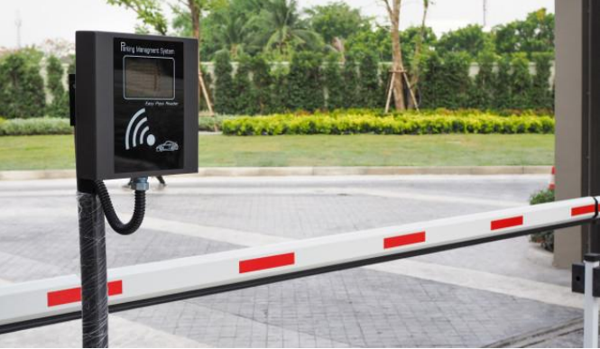

#### Hình 1.2: Hệ thống quản lý bãi xe

Nguyên tắc hoạt động của hệ thống

Thẻ từ sẽ được đăng ký thông tin của chủ thuê bao và bàn giao cho chủ thuê bao đấy. Khi chủ thuê bao vào bãi gửi xe. hệ thống sẽ tự động đọc số thẻ thuê bao, chụp ảnh xe và phân tích biển số xe.

* Chủ thuê bao được chấp nhận cho vào nếu:
* Thẻ còn thời hạn sử dụng.
* Biển số xe đang sử dụng trùng với số đăng ký trên hệ thống.
* Trạng thái thẻ trước đó là đã ra khỏi bãi.
* Chủ thuê bao không được chấp nhận cho vào nếu:
* Thẻ hết thời hạn sử dụng.
* Biển số xe đang sử dụng chưa được đăng ký với hệ thống.
* Trạng thái thẻ trước đó là đang ở trong bãi.
* Quá trình xác nhận thông tin khi chủ thuê bao ra tương tự như khi vào.

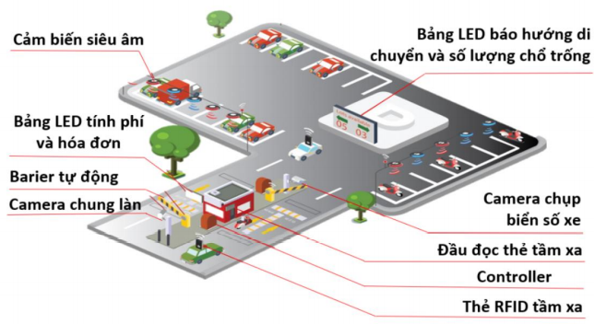

#### Hình 1.3: Mô hình hệ thống quản lý bãi xe

* Tính năng nổi bật hệ thống quản lý bãi xe thông minh
* Kiểm soát nhiều làn, cho phép đảo chiều linh hoạt
* Tự động nhận diện biển số xe với độ chính xác cao
* Giải pháp vượt trội, tiết kiệm chi phí vận hành
* Tính năng bảo mật cao, phân quyền chặt chẽ
* Thống kê doanh thu theo ngày, tháng, năm, theo phương tiện…
* Phù hợp với nhiều bãi xe với quy mô khác nhau .
* Trường hợp bãi xe có nhiều cổng vào/ ra với mô hình quản lý tập trung sẽ đảm bảo hệ thống hoạt động ổn định và linh hoạt

### Giải pháp phần mềm SVMS

SVMS là phần mềm quản lý hệ thống camera thông minh để giám sát, ghi, phát lại, cảnh báo, phân tích video thông minh và quản lý để bảo vệ tài sản của bạn khi được sử dụng với camera được hỗ trợ.

SVMS được thiết kế để cài đặt quy mô lớn và bảo mật cao. Nó được xây dựng với công nghệ tiên tiến được thiết kế để đảm bảo bảo vệ toàn vẹn video và tăng hiệu suất tổng thể của hệ thống của bạn.

SVMS Bảo vệ doanh nghiệp, gia đình và các môi trường khác của bạn bằng hệ thống giám sát trực quan và đáng tin cậy.

SVMS cung cấp các công cụ giám sát và quản lý video thông minh để bảo vệ tài sản và tài sản có giá trị. SVMS lấy ý tưởng để cài đặt với các yêu cầu hoạt động 24/7, chẳng hạn như sân bay và casino.

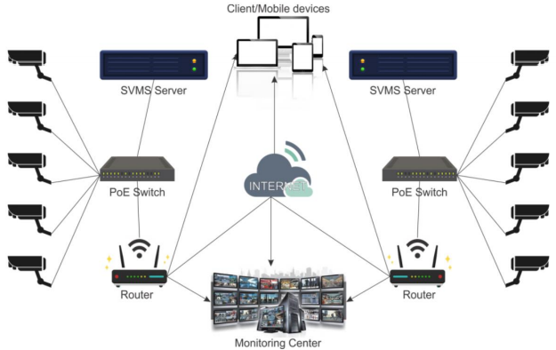

#### Hình 1.4: Mô hình SVMS

SVMS có khả hỗ trợ tất cả các loại camera IP với tiêu chuẩn ONVIF và AHD/CVI/TVI thông qua đầu ghi NVR/DVR.

Các thương hiệu camera hàng đầu đã được thử thành công với SVMS.

**Ứng dụng của SVMS Server:**

* Trung tâm giám sát

Hỗ trợ nhiều màn hình để hiển thị hình ảnh từ Camera / Server.

Hệ thống camera quan sát hiện có hoặc mới có thể là một phần của tùy chọn quản lý video được tích hợp kỹ lưỡng của bạn, cung cấp cách tiếp cận tập trung để giảm chi phí bảo mật của bạn.

Bạn cũng sẽ có thể giám sát nhiều địa điểm, đồng thời xem các khu vực có mối đe dọa cao với giám sát video tiên tiến và công nghệ kiểm soát truy cập tinh vi.

* **Giám sát tàu thuyền**

Hệ thống theo dõi chuyển động, xác định vị trí và kích thước của tàu trên sông.

Hệ thống cần có các tính năng để xác định các thông số liên quan đến tàu thuyền và đưa ra cảnh báo theo nhiều cách.

Hỗ trợ xác định, xác định và phân loại thuyền / tàu.

Xác định vị trí, tốc độ, hướng cảnh báo va chạm.

Xác định các kênh cho thuyền / tàu vào.

Kiểm soát việc mở cổng cho tàu khi an toàn để xác định chiều cao của thuyền / tàu.

* **Nhận diện biển số xe – LPR**

Camera chụp biển số xe, còn được gọi là camera nhận dạng biển số / camera LPR, là một loại camera giám sát video chuyên dụng được thiết kế để chụp số và chữ của biển số xe trên các phương tiện tĩnh hoặc đang di chuyển.

Nhận dạng biển số xe bao gồm chụp video ảnh hoặc hình ảnh của biển số xe, theo đó chúng được xử lý bằng một loạt thuật toán có thể cung cấp chuyển đổi số alpha của hình ảnh biển số xe đã chụp thành mục nhập văn bản.

* **Nhận diện khuôn mặt**

Phát hiện và nhận diện khuôn mặt người từ luồng video của camera quan sát trong thời gian thực.

Mã hóa tất cả các khuôn mặt được phát hiện và lưu trữ trong DB để tìm kiếm sau

Tăng sự kiện báo động bằng nhiều phương pháp: bật video trên màn hình khác, gửi email / điều khiển, phát tệp âm thanh.

Hỗ trợ đăng ký một khuôn mặt mới được phát hiện vào danh sách đen hoặc danh sách trắng.

Phát lại và tìm kiếm tất cả các khuôn mặt trong một khoảng thời gian hoặc tìm kiếm bằng hình ảnh khuôn mặt của một người trong việc ghi dữ liệu.

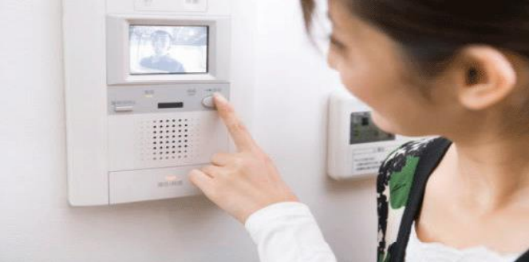

#### Hình 1.5: Nhận diện khuôn mặt

* **Nhận diện và báo động khói, lửa**

Phát hiện khói / lửa bằng phân tích video và cảm biến analog (đầu báo khói).

Phát hiện khói và lửa là một giải pháp mới mà chúng tôi sử dụng sức mạnh của kỹ thuật học sâu để nhận ra khói và lửa trong phân tích video. SVMS được phát triển một giải pháp hoàn toàn về an toàn & bảo mật cho tòa nhà, khu vực công cộng khi tích hợp với các thiết bị phần cứng liên quan khác (bộ điều khiển IO, mô-đun GSM, hệ thống đèn thoát hiểm khẩn cấp, hệ thống báo động). Giải pháp sẽ giúp phân bổ nơi xảy ra khói hoặc lửa, cảnh báo bật lên trong việc xây dựng bản đồ điện tử / video địa phương, gửi SMS và hướng dẫn để thoát khỏi tòa nhà.

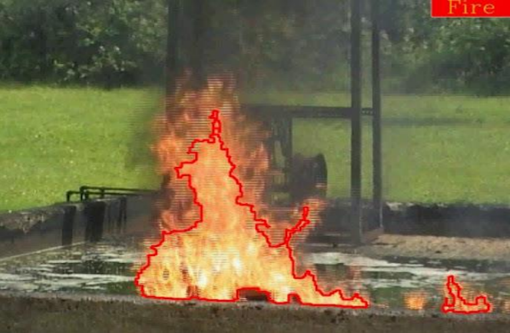

#### Hình 1.6: Nhận diện và báo động khói – lửa

* **Nhận dạng người, xe và các vật thể**

Phân tích video là một mô-đun phát hiện theo dõi / trộm cắp thông minh của con người. Mô-đun này cho phép:

* Phát hiện sự hiện diện của con người.
* Phát hiện một chiếc xe
* Phát hiện một đối tượng mất tích.
* Phân tích hành vi của con người / phương tiện.
* Khởi tạo phản ứng được chọn trước tùy thuộc vào bản chất của hành vi.
* Đếm, tốc độ di chuyển, phát hiện hướng.
* Nhận dạng người / xe máy / xe hơi.

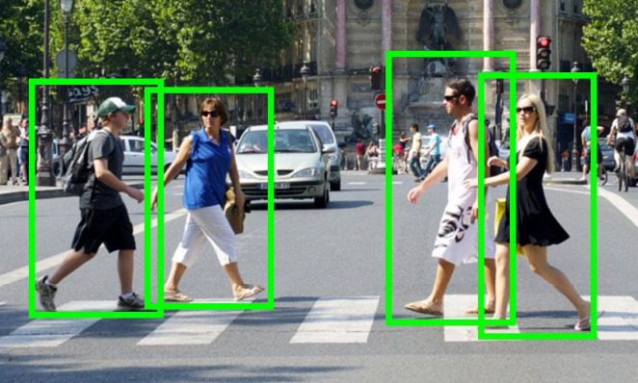

#### Hình 1.7: Nhận diện con người và các vật thể khác

# CHƯƠNG 2: NỘI DUNG THỰC TẬP

## Lịch làm việc

* Thời gian làm việc của công ty từ 8h – 17h, nghỉ trưa từ 12h – 13h.
* Thời gian thực tập bắt đầu từ ngày 01/03/2021 đến ngày 09/04/2021, từ thứ 2 đến thứ 5 trong tuần.

## Nhật ký thực tập

|  |  |
| --- | --- |
| **STT** | **Công việc** |
| **01 – 06/03/2021** | |
| 1 | Tìm hiểu về Laminas Project. |
| 2 | Cài đặt Laminas Project. |
| 3 | Làm quen với cấu trúc, luồng xử lý, mô hình MVC trong Laminas Project. |
| 4 | Thực hành theo tutorial cơ bản về Laminas Project. |
| 5 | Kết nối và thao tác với CSDL, sử dụng MySQL. |
| 6 | Tìm hiểu và cài đặt REST API trong Laminas Project. |
| 7 | Thiết kế layout theo mockup, sử dụng HTML5, CSS3, Bootstrap 5. |
| 8 | Tìm hiểu sử dụng Subversion (SVN) để lưu trữ source code. |
| 9 | Phụ các anh vận chuyển hàng lên kho, sắp xếp hàng trong kho. |
| 10 | Tìm Datasheet cho sản phẩm |
| **08 – 22/03/2021** | |
| 1 | Làm dự án nhỏ Quản lý xuất nhập kho (nhóm 2 người). |
| 2 | Thiết kế layout login, register, admin cho dự án. |
| 3 | Thực hiện quản lý Sản phẩm, Danh mục, Kho cho dự án. |
| 4 | Đi thực tế lắp máy tính cho phòng học ở trường THPT Lý Thái Tổ - Bình Dương. |
| 5 | Tiến hành merge code, hoàn thiện dự án. |

|  |  |
| --- | --- |
| **23/03 – 01/04/2021** | |
| 1 | Tìm hiểu DoctrineORM, ACL trong Laminas Project. |
| 2 | Tìm hiểu APC, Filesystem trong Laminas Project. |

## Mô tả công việc

### Tìm hiểu và cài đặt Laminas Project

1. **Laminas Project là gì?**

Laminas Project là một dự án phát triển nối tiếp của Zend Framework, sử dụng các thư viện, mã nguồn mở và là framework của PHP, phù hợp với các dự án của doanh nghiệp.

Được phát hành lần đầu vào năm 2006, dựa trên mô hình MVC, hỗ trợ các hệ điều hành đa nền tảng.

Trang chủ: <https://getlaminas.org>

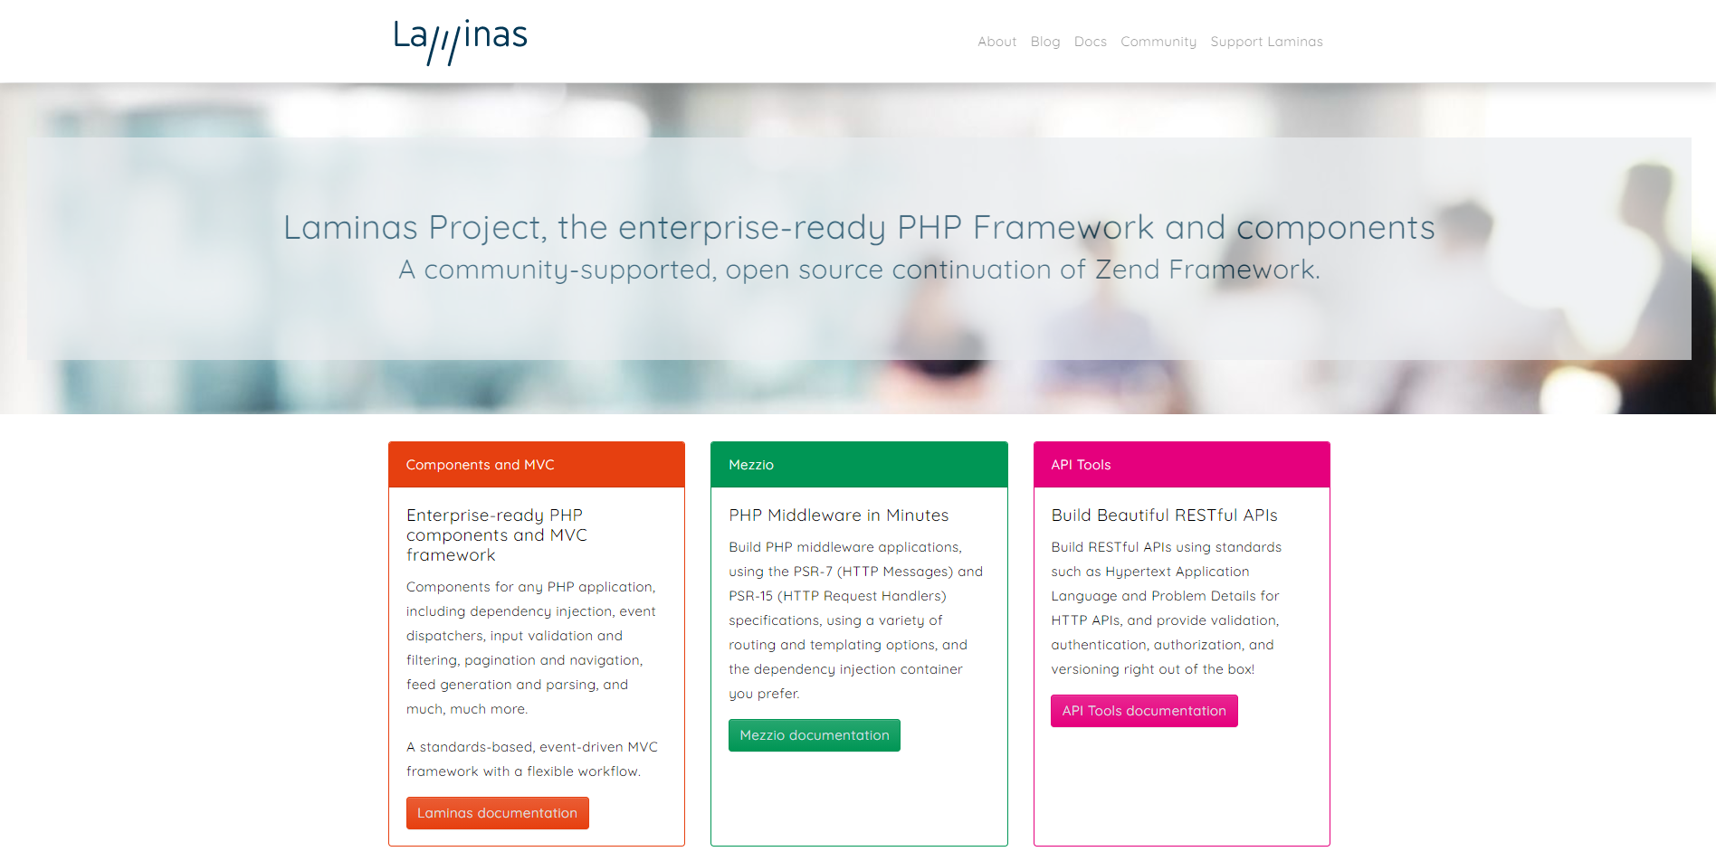

#### Hình 2.1: Trang chủ Laminas Project

Laminas Project được chia thành 3 mảng:

* **Laminas Components & Laminas MVC**

Gồm có các thành phần, dễ dàng tích hợp vào các ứng dụng PHP, các thành phần như là các thư viện rất đa dạng như: DI, Form, Db ... Kèm theo là một framework chuẩn MVC hướng sự kiện rất mềm dẻo, nó chính là Zend Framework trước đây.

Trang web:

<https://docs.laminas.dev/components>

* **Mezzio**

Xây dựng ứng dụng PHP middleware sử dụng tiêu chuẩn PSR-7 (HTTP Messages) và PSR-15 (HTTP Request Handlers). Nó chính là Expressive trước đây của Zend Framework.

Trang web:

<https://docs.mezzio.dev>

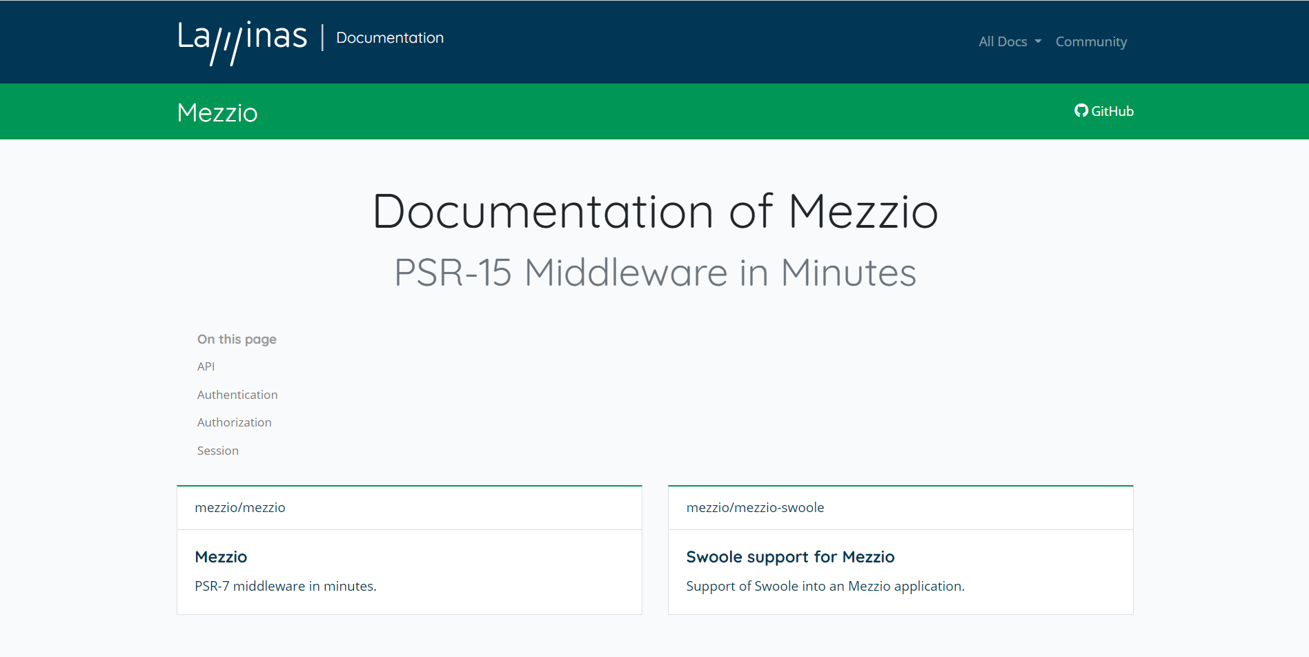

#### Hình 2.3: Trang Mezzio Lamians Project

* **API Tools**

Xây dựng REST API nhanh chóng.

Trang web:

<https://api-tools.getlaminas.org>

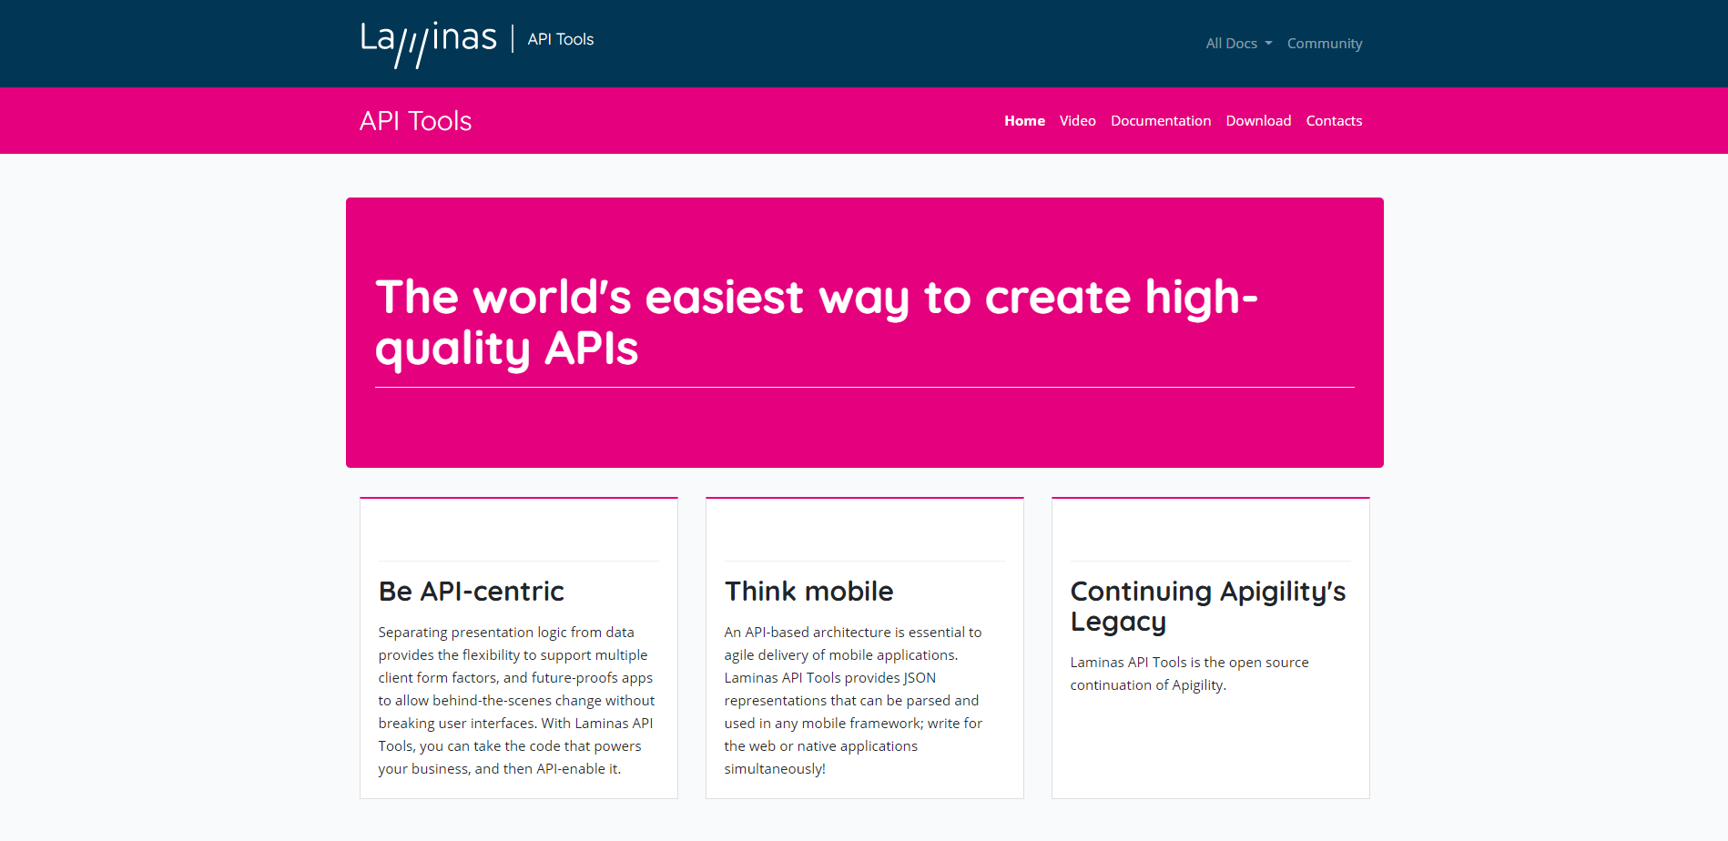

#### Hình 2.3: Trang API Lamians Project

1. **Cài đặt Laminas Project**

* **Yêu cầu:**
* Cài đặt PHP (PHP > 7.3).
* Cài đặt Composer phiên bản mới nhất.
* Cài đặt Wamp/Xampp.
* **Cài đặt**

**Bước 1**: Mở CMD và gõ lệnh:

**composer create-project -s dev laminas/laminas-mvc-skeleton path/to/install**

Trong đó:

**path/to/install** sẽ là nơi lưu trữ project.

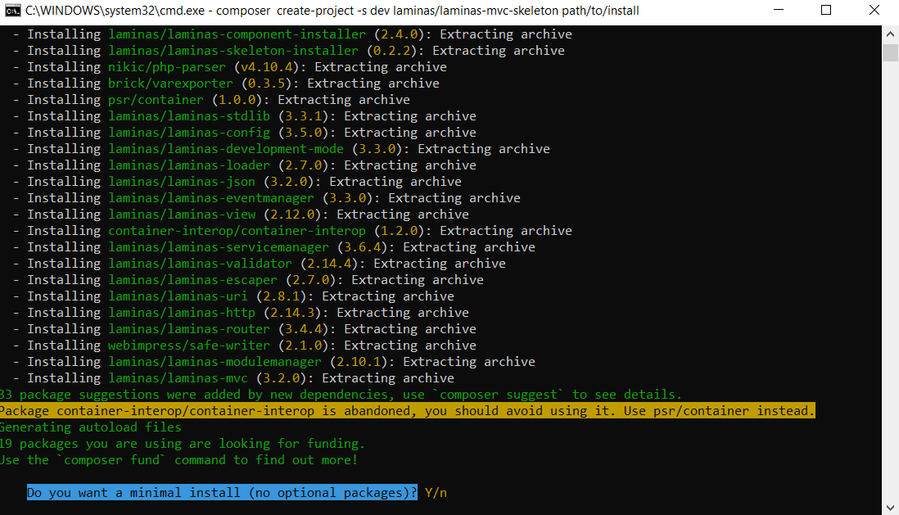

#### Hình 2.4: Quá trình tải và cài đặt Laminas Project

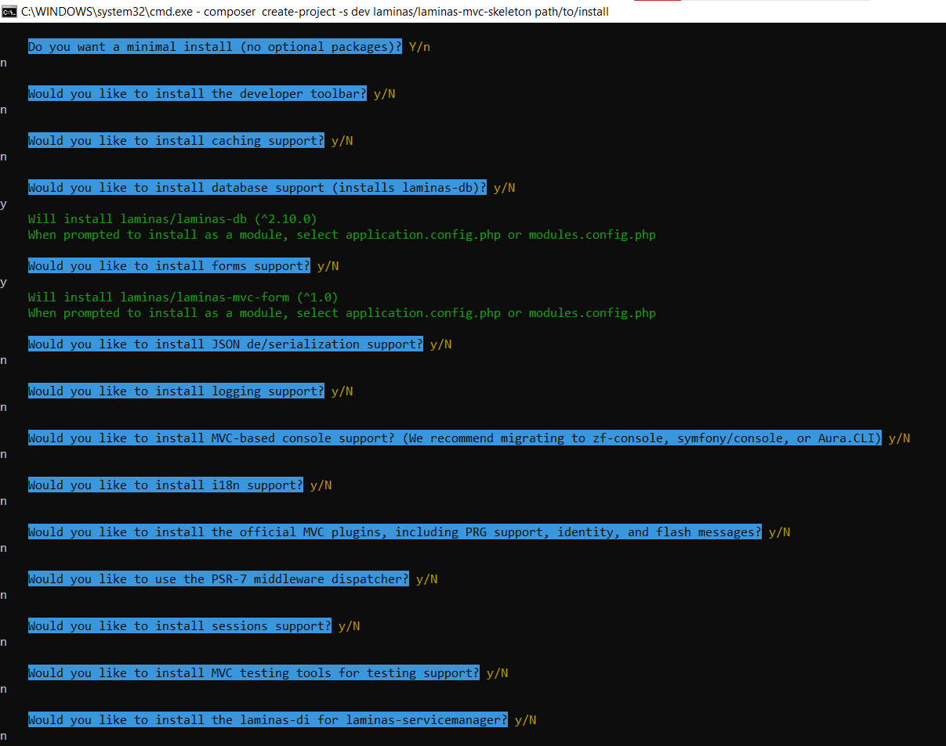

#### Hình 2.5: Chọn những package cần thiết

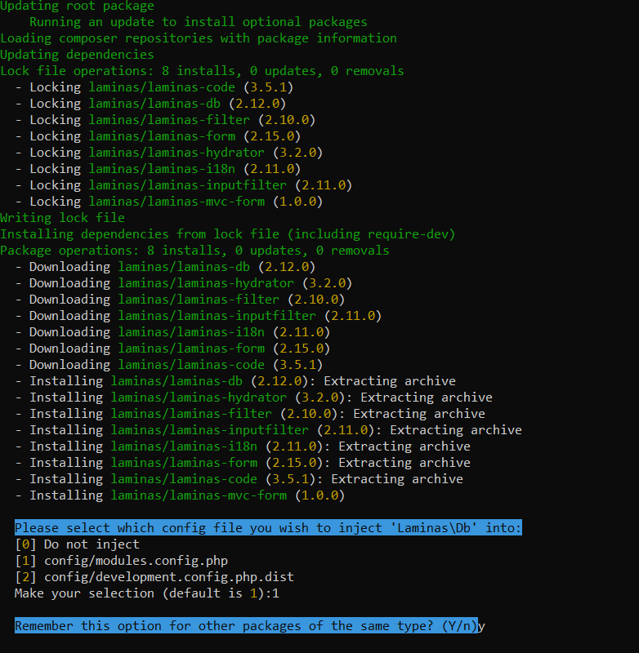

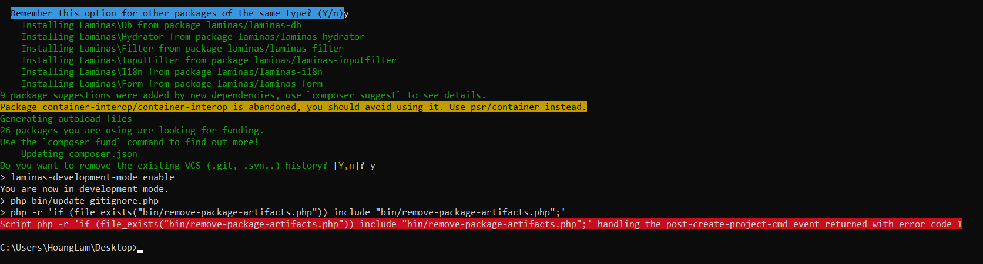

#### Hình 2.6: Cài đặt Laminas Project thành công

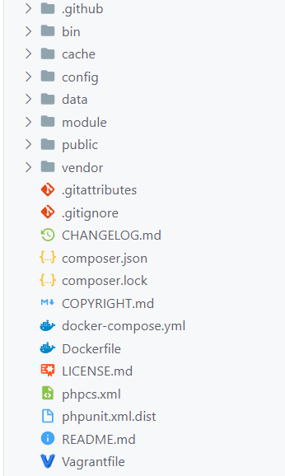

#### Hình 2.7: Cấu trúc thư mục của Laminas Project

**Bước 2**: Khởi động Wamp/Xampp, gõ lệnh **composer serve** trong CMD của ứng dụng để chạy ứng dụng.

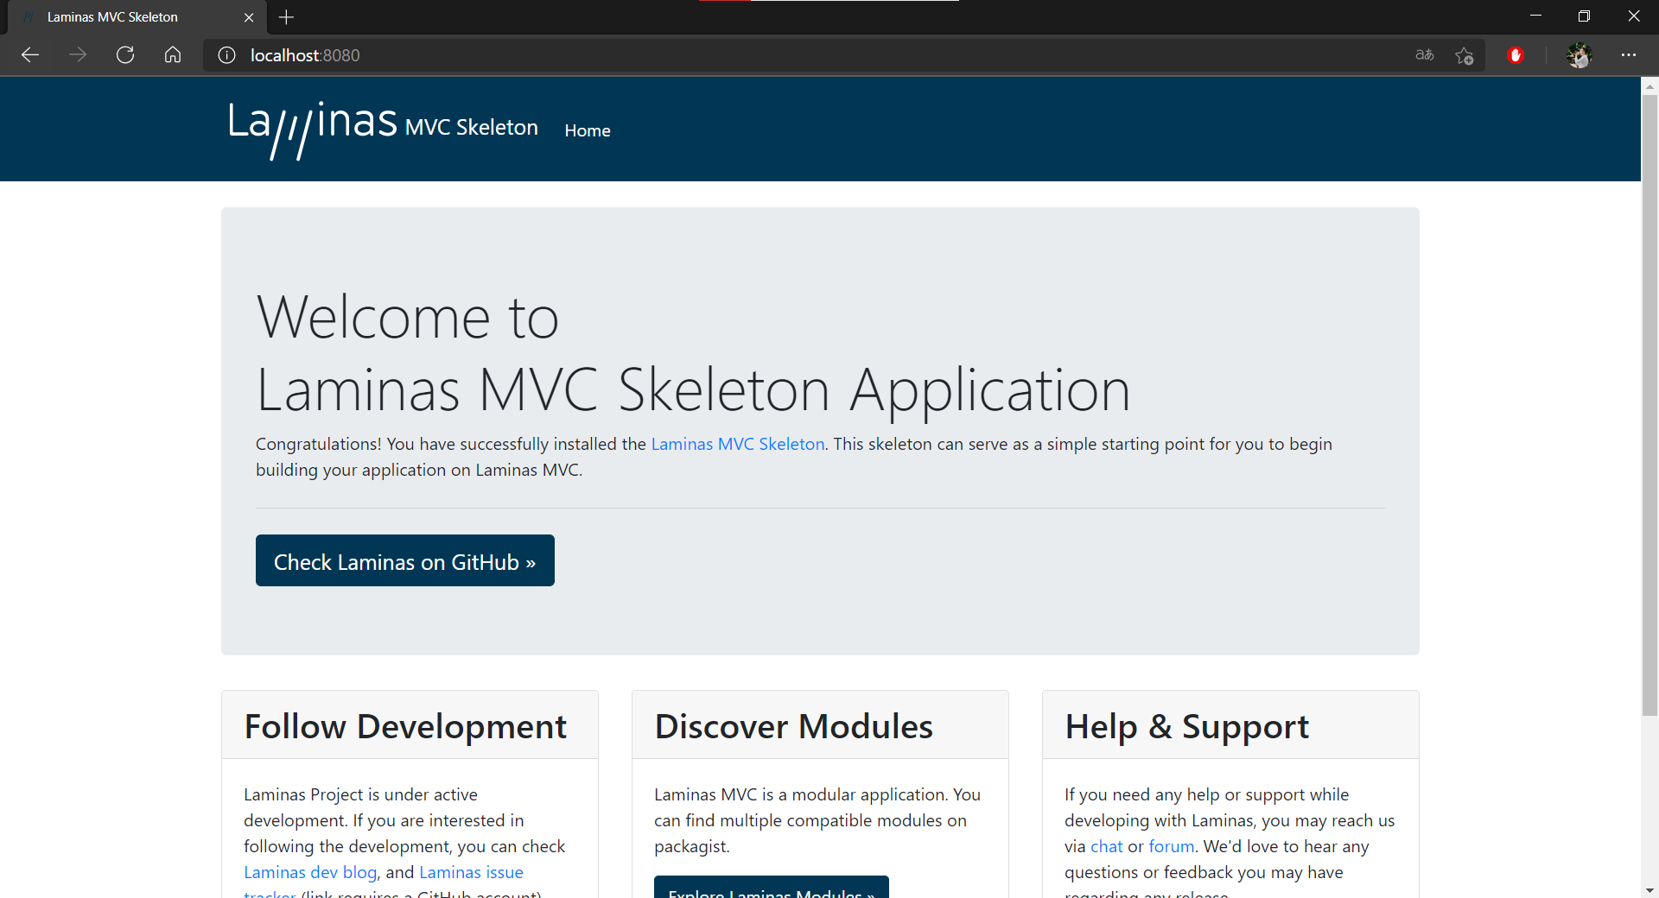

#### Hình 2.8: Trang chủ của ứng dụng

### Thực hành theo tutorial cơ bản về Laminas Project

* **Mô tả**
  + Tạo module Album là trang quản lý album cho phép người dùng thêm, sửa, xóa album, cập nhật dữ liệu trong CSDL.
* **Chi tiết**
* Tạo module Album theo cấu trúc sau.

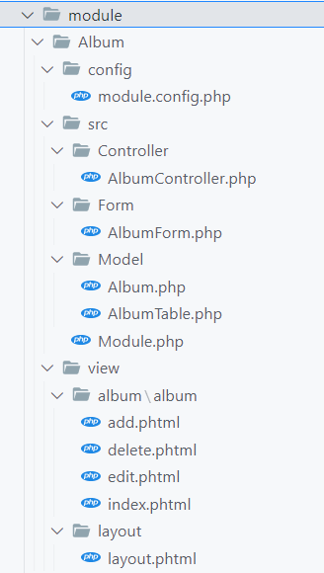

#### Hình 2.9: Cấu trúc module Album

Trong đó:

* + **config**: Thư mục chứa file cấu hình đường dẫn, controller sử dụng.
  + **src**: Thư mục chứa dữ liệu của ứng dụng như Controller, Model,…
  + **Form**: Thư mục chứa các form nhập liệu.
  + **Model**: Thư mục chứa file model đại diện cho bảng trong CSDL.
  + **view**: Thư mục chứa các file view hiển thị.
* Tạo CSDL tên **laminasdemo** và tạo bảng **album**

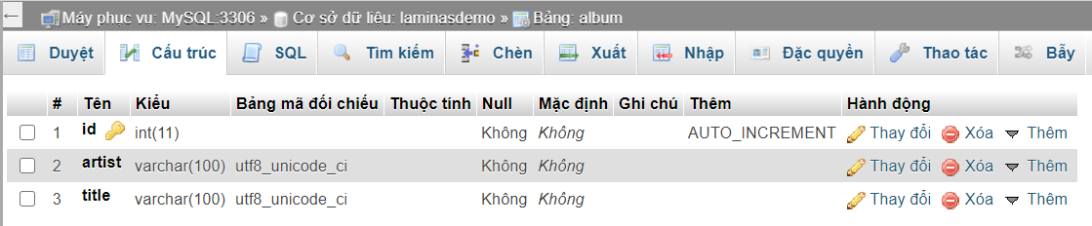

#### Hình 2.10: Tạo CSDL laminasdemo và bảng album

* Kết nối ứng dụng với CSDL.

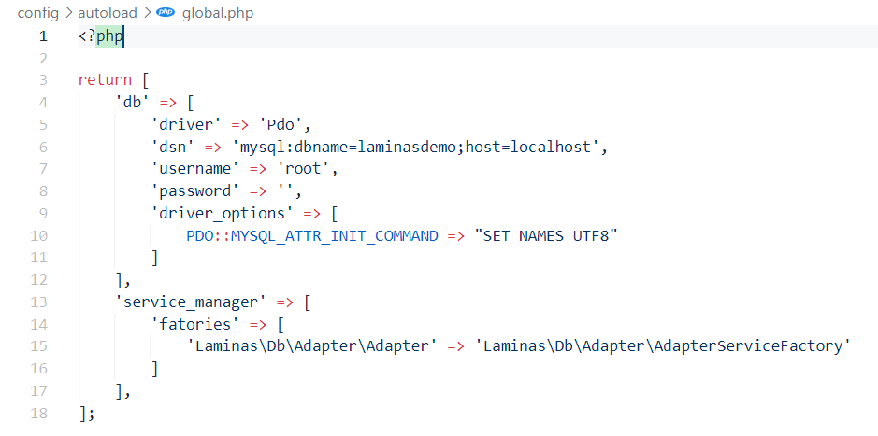

#### Hình 2.11: Thiết lập kết nối với CSDL

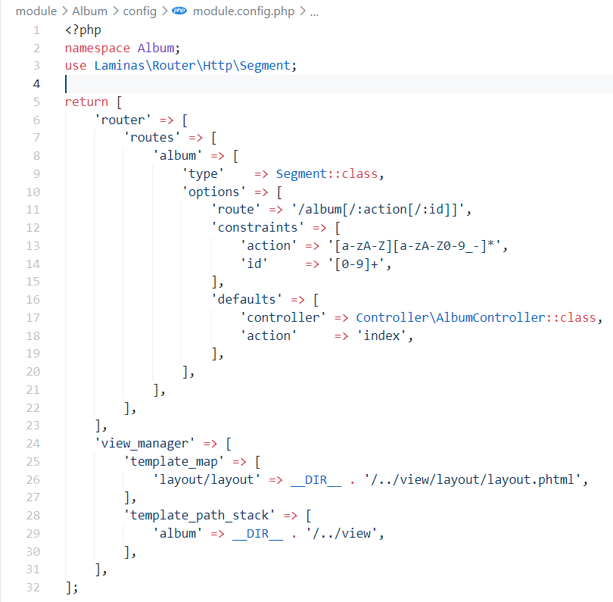

#### Hình 2.12: Cấu hình route cho module Album

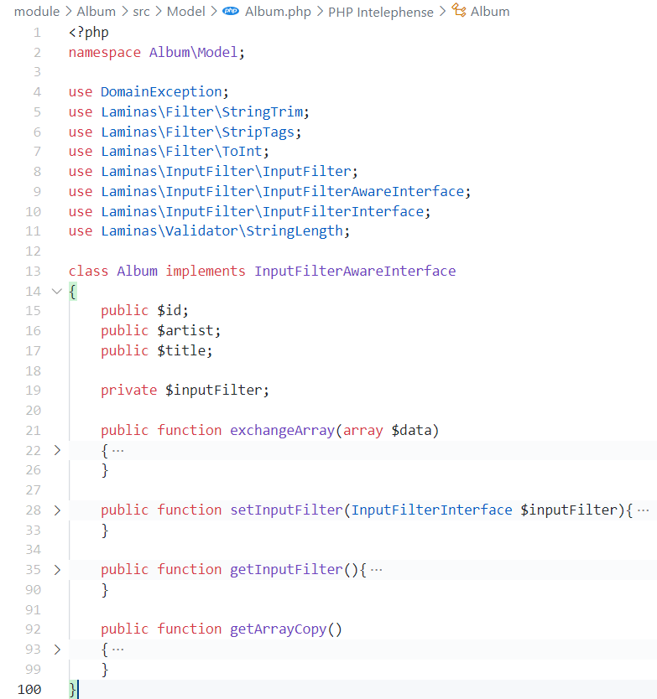

#### Hình 2.13: Tạo model Album đại điện cho bảng album trong CSDL

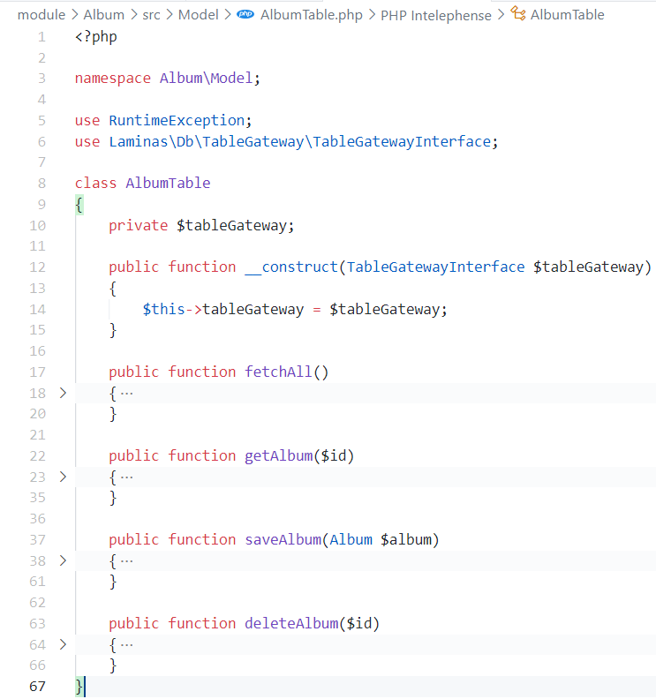

#### Hình 2.14: Lớp trung gian thao tác với CSDL

|  |  |
| --- | --- |
|  |  |
| Hình 2.15: Tạo form nhập liệu | |

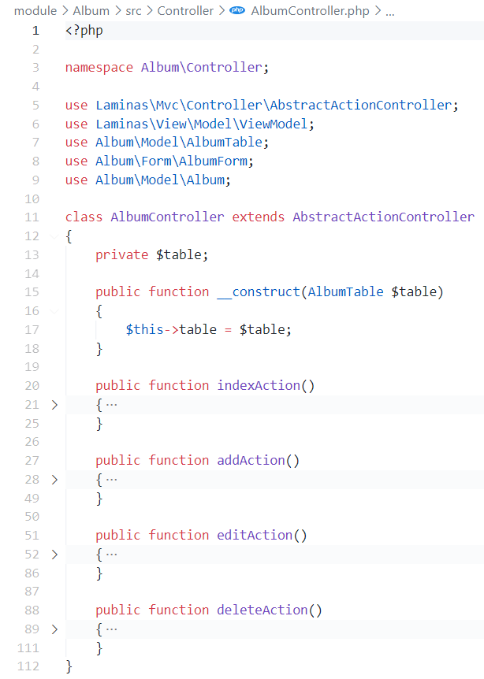

#### Hình 2.16: Viết các phương thức xử lý request của client trong Controller

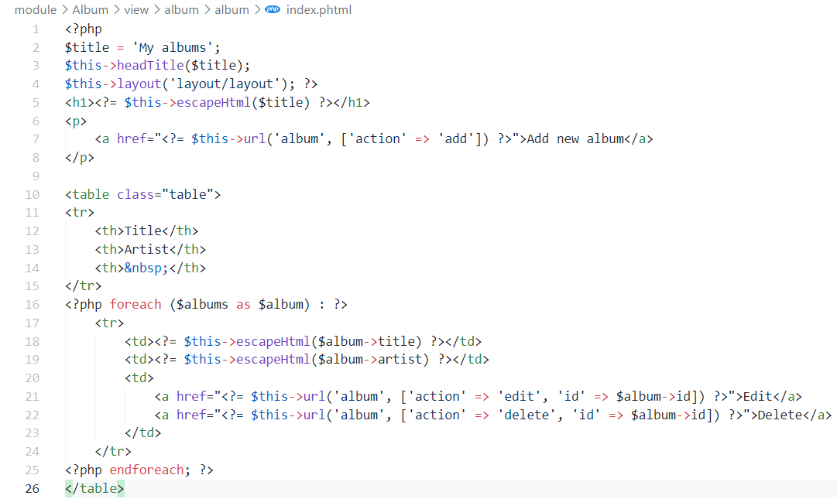

#### Hình 2.17: Code tạo view trang index

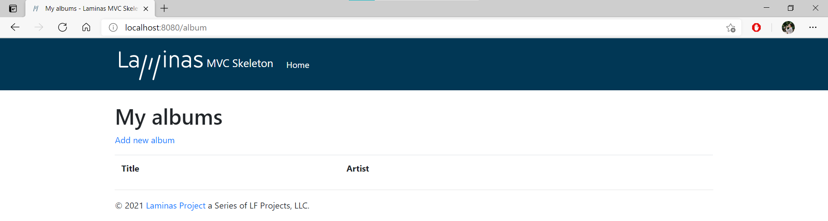

#### Hình 2.18: Trang index module Album

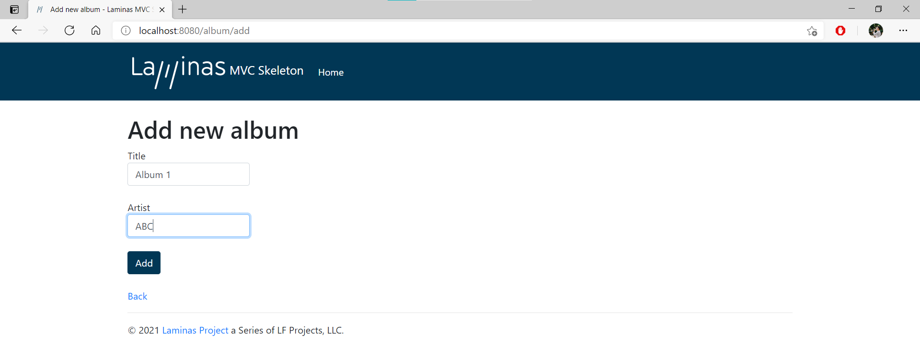

#### Hình 2.19: Thêm mới album

|  |  |
| --- | --- |
|  |  |

#### Hình 2.20: Hàm xử lý thêm album mới

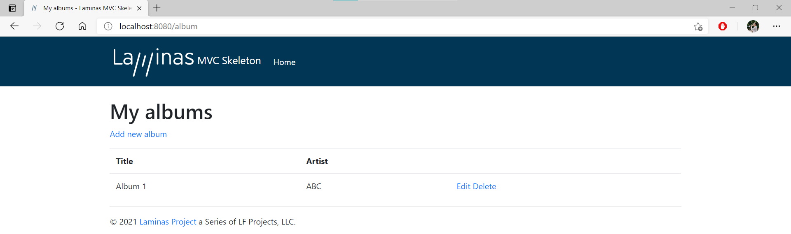

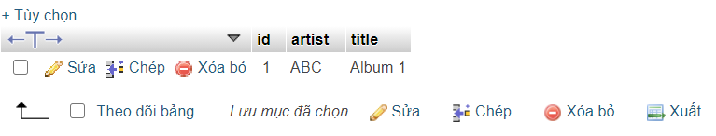

Hình 2.20: Thêm mới album thành công

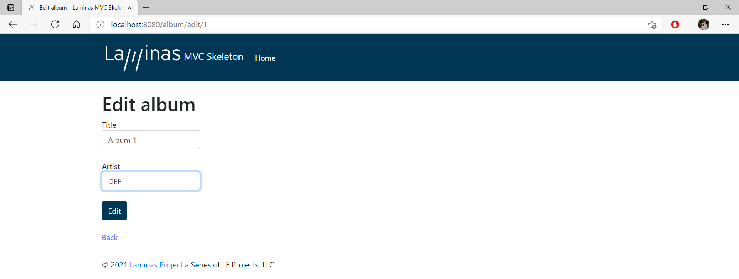

Hình 2.21: Chỉnh sửa album

|  |  |
| --- | --- |
|  |  |

#### Hình 2.21: Hàm xử lý chỉnh sửa album

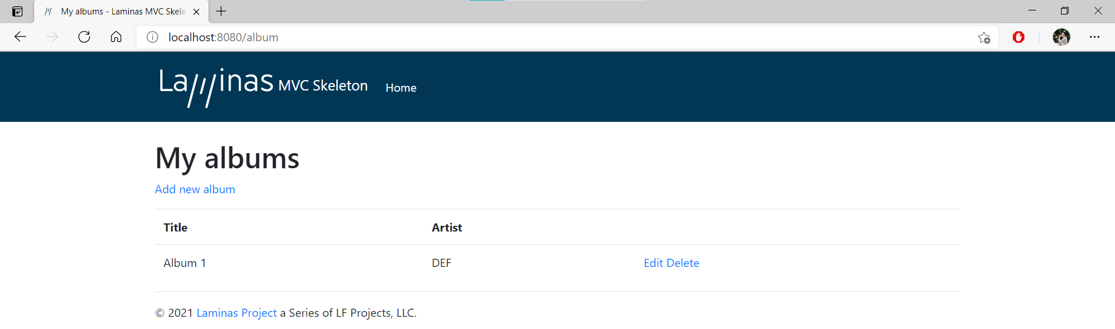

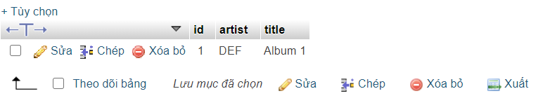

#### Hình 2.22: Chỉnh sửa album thành công

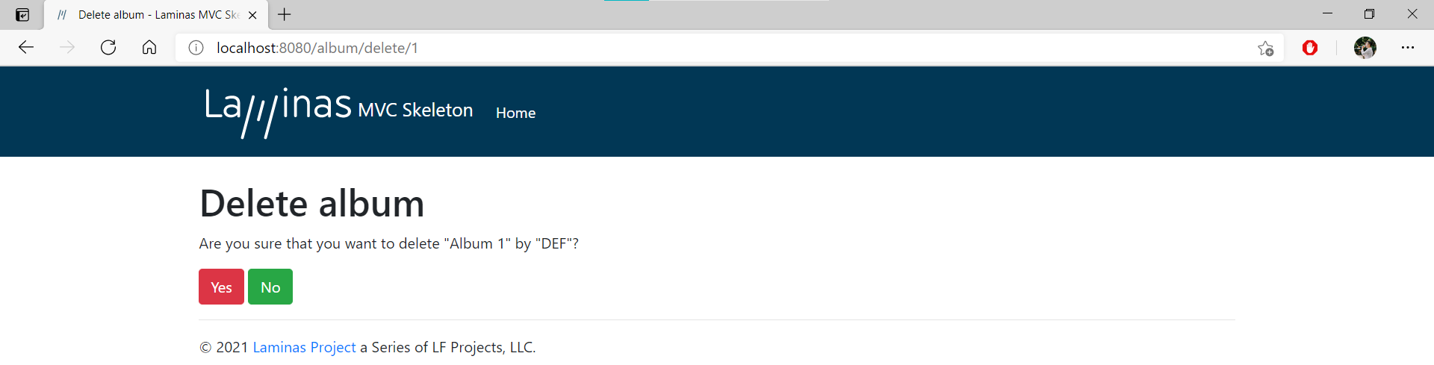

#### Hình 2.23: Xóa album

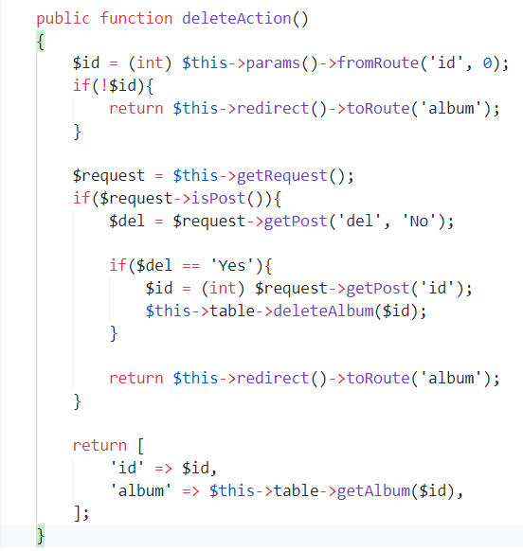

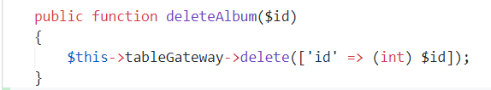

#### Hình 2.24: Hàm xử lý xóa album

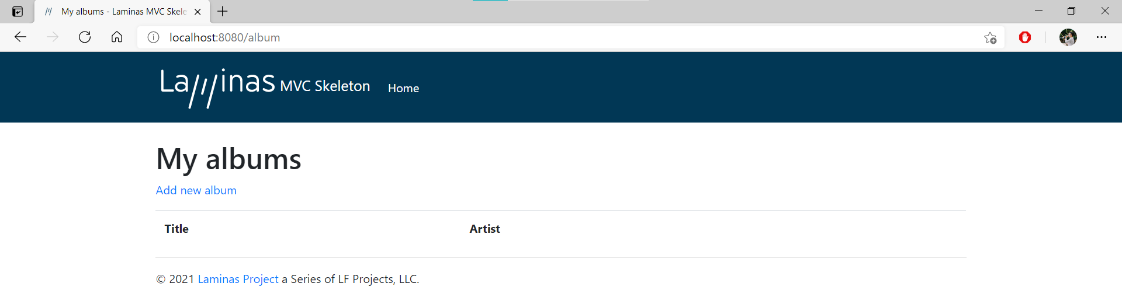

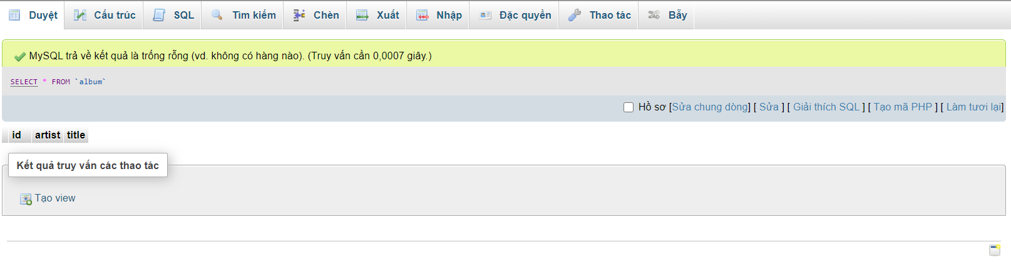

#### Hình 2.25: Xóa album thành công

### Thiết kế layout login, register, admin cho dự án.

* **Layout login**

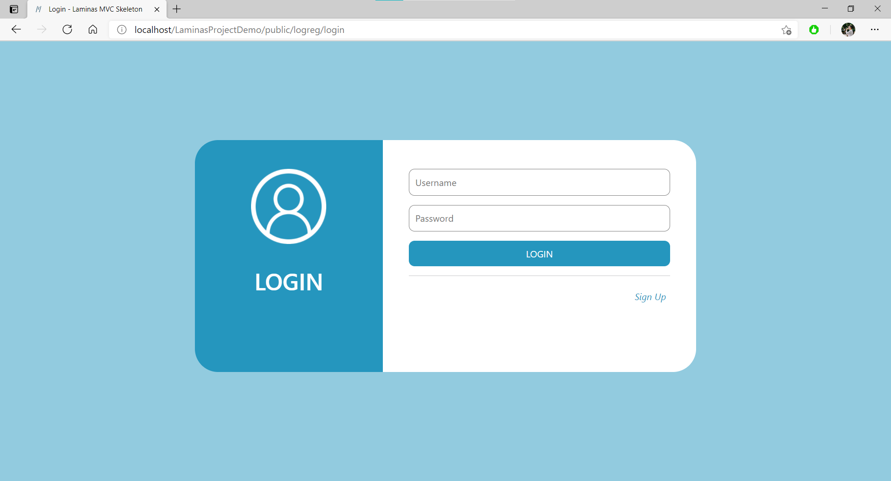

#### Hình 2.26: Thiết kế layout Login

* **Layout Register.**

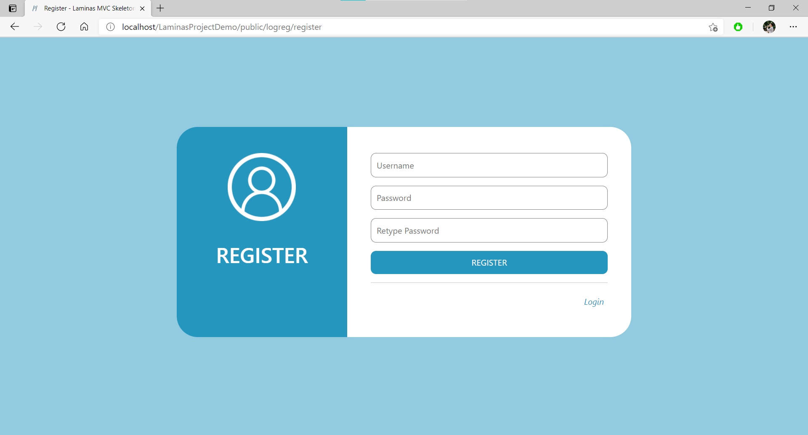

#### Hình 2.27: Thiết kế layout Register

* **Layout Admin.**

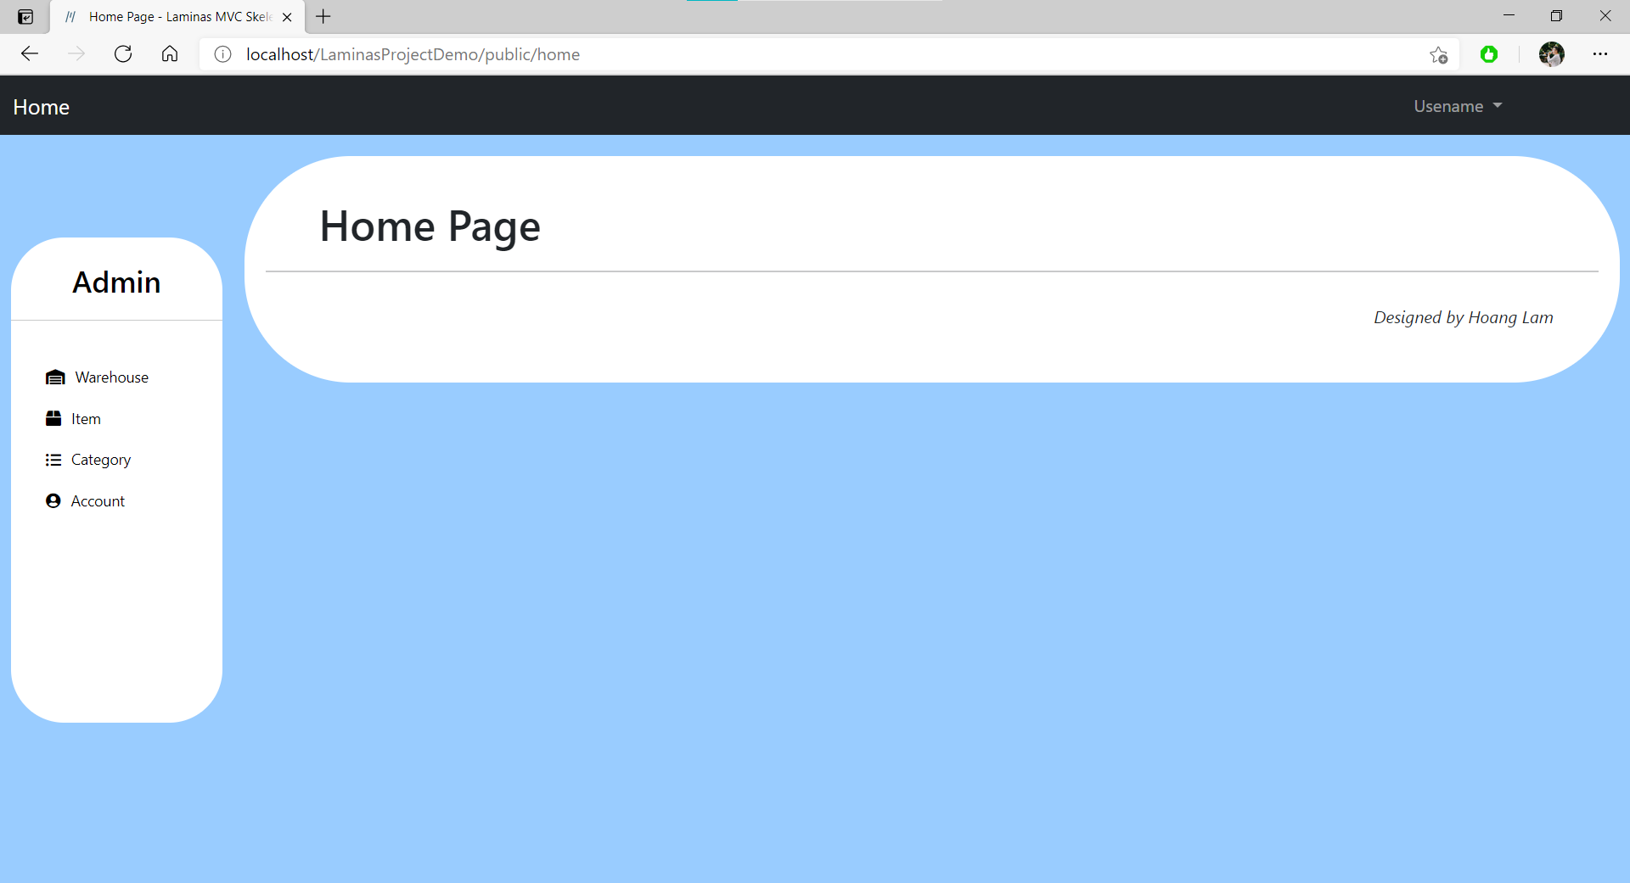

#### Hình 2.28: Thiết kế layout Admin

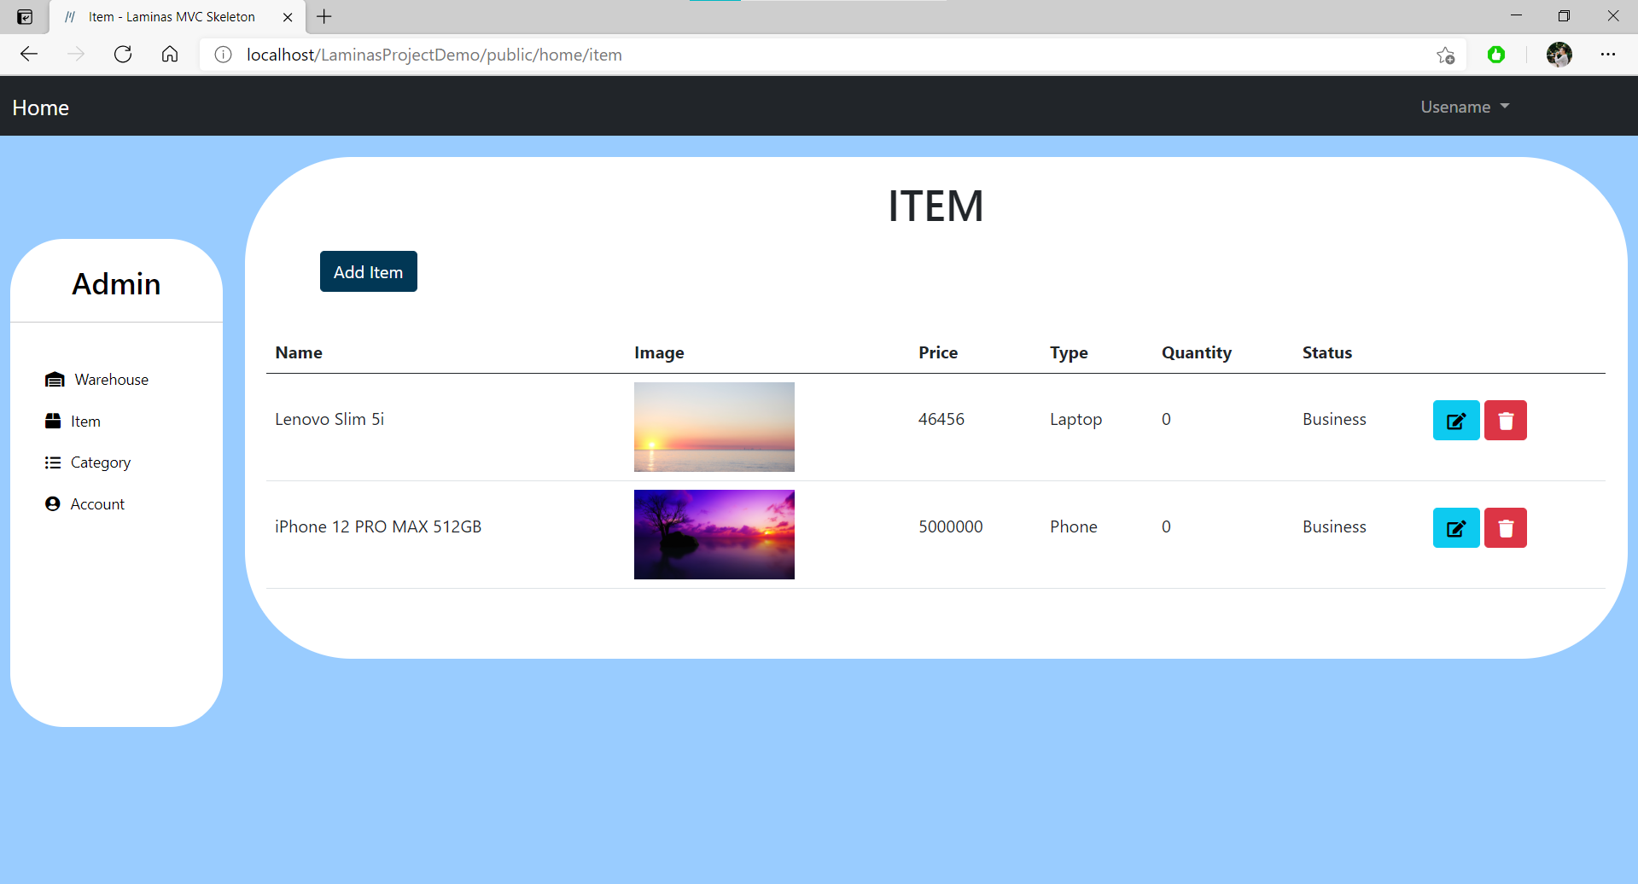

#### Hình 2.29: Trang Item (sản phẩm)

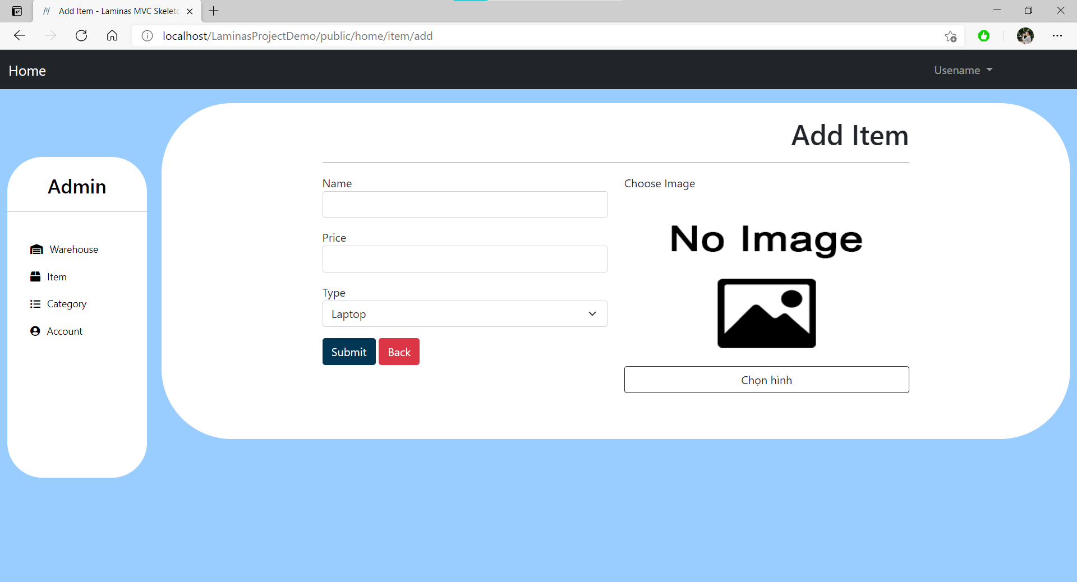

#### Hình 2.30: Trang thêm Item (Sản phẩm) mới

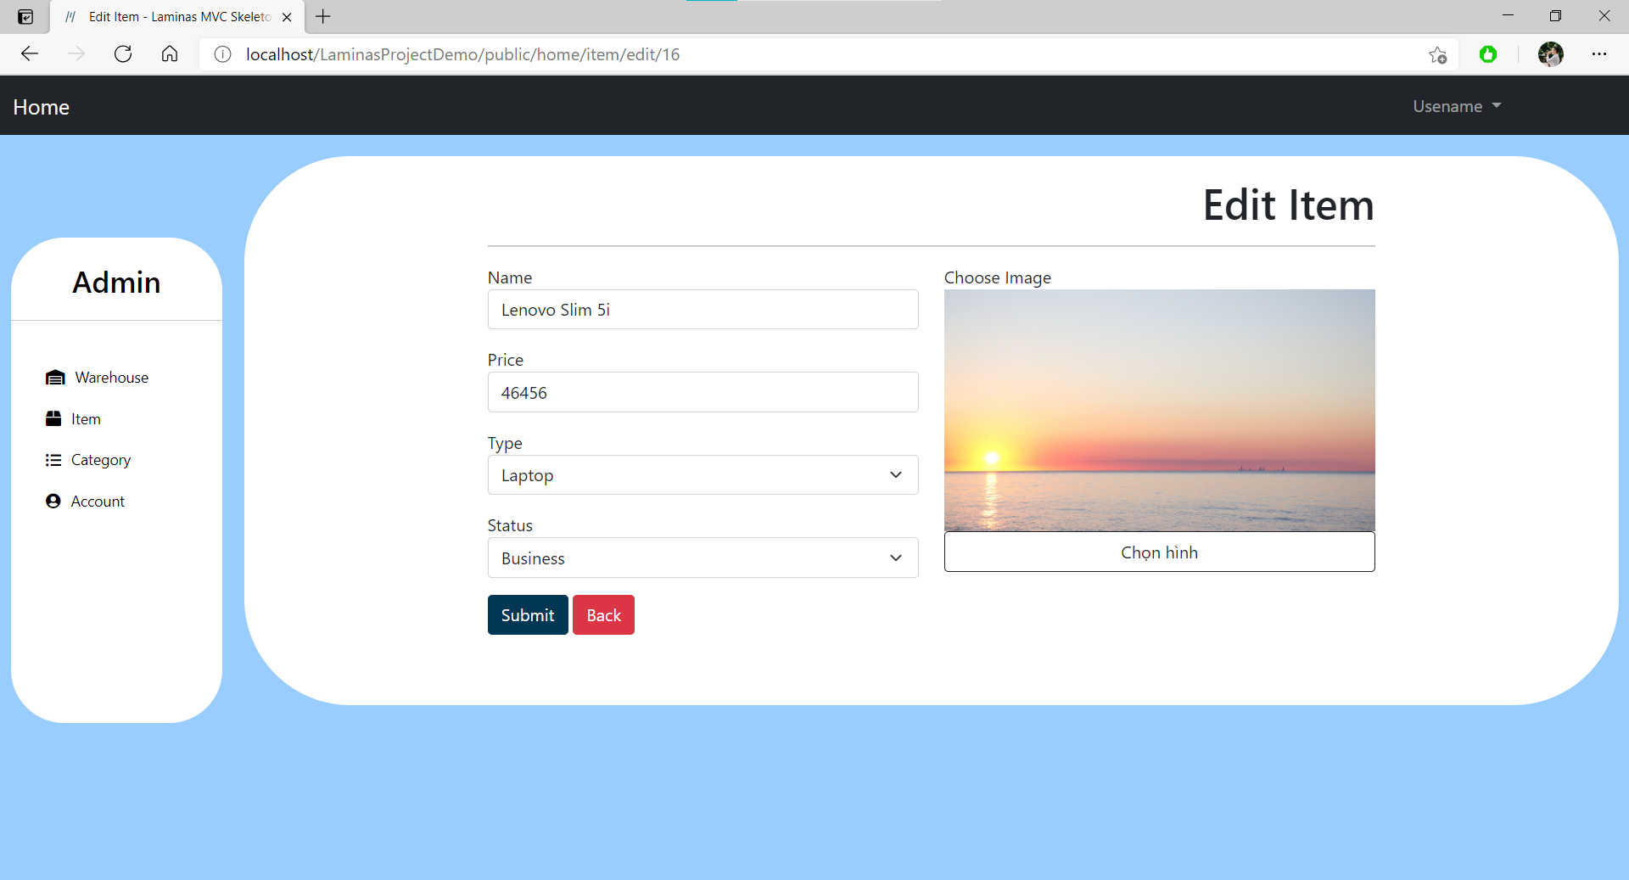

#### Hình 2.31: Trang chỉnh sửa Item (Sản phẩm)

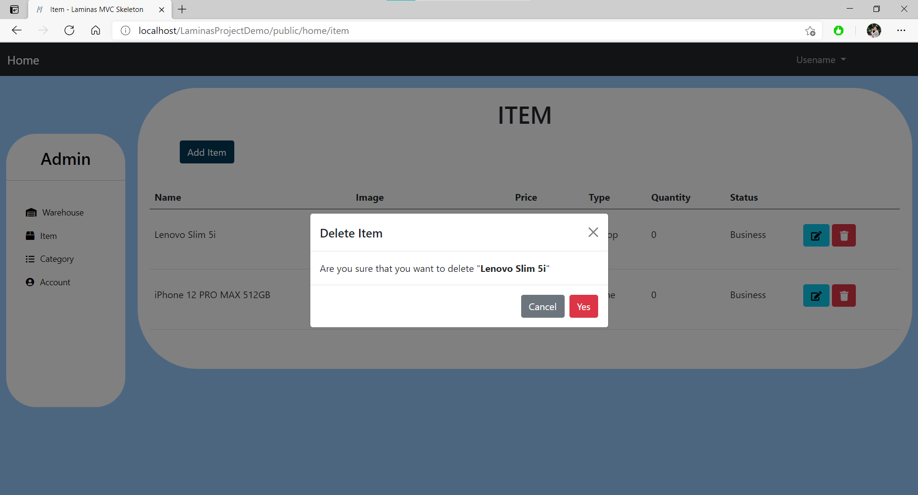

#### Hình 2.32: Xóa album sử dụng modal của Bootstrap

### Làm dự án nhỏ Quản lý xuất nhập kho (nhóm 2 người).

* **Mô tả**
  + Cho phép người dùng có thể nhập hoặc xuất sản phẩm từ kho, lưu lại ngày thực hiện, mã sản phẩm, số lượng nhập/xuất, số lượng tồn, trạng thái của sản phẩm.
  + Người dùng cũng có thể quản lý danh mục sản phẩm, quản lý sản phẩm, quản lý tài khoản trong hệ thống.
* **Thiết kế**
* **Danh sách tính năng**
* Xem, thêm, sửa, xóa **Nhập/Xuất Kho (Warehouse).**
* Xem, thêm, sửa, xóa **Danh Mục (Category).**
* Xem, thêm, sửa, xóa **Sản Phẩm (Item).**
* Xem, thêm, sửa, xóa **Tài Khoản (Users).**
* **Cơ sở dữ liệu**

#### Bảng 2.1: Bảng Item (Sản phẩm)

|  |  |  |  |
| --- | --- | --- | --- |
| **ITEM** | | | |
| **STT** | **TÊN TRƯỜNG** | **KIỂU DỮ LIỆU** | **GHI CHÚ** |
| 1 | item_id | int | PRIMARY KEY |
| 2 | name | nvarchar(100) | Tên sản phẩm |
| 3 | image | varchar(100) | Hình ảnh |
| 4 | price | int | Giá |
| 5 | cat_id | int | FOREIGN KEY |
| 6 | qty | int | Số lượng tồn |
| 7 | Status | bit | Trạng thái |

#### Bảng 2.2: Bảng Categoy (Danh mục)

|  |  |  |  |
| --- | --- | --- | --- |
| **CATEGORY** | | | |
| **STT** | **TÊN TRƯỜNG** | **KIỂU DỮ LIỆU** | **GHI CHÚ** |
| 1 | cat_id | int | PRIMARY KEY |
| 2 | name | nvarchar(100) | Tên danh mục |
| 3 | status | bit | Trạng thái |

#### Bảng 2.3: Bảng Warehouse (Kho)

|  |  |  |  |
| --- | --- | --- | --- |
| **WAREHOUSE** | | | |
| **STT** | **TÊN TRƯỜNG** | **KIỂU DỮ LIỆU** | **GHI CHÚ** |
| 1 | ware_id | int | PRIMARY KEY, |
| 2 | item_id | nvarchar(100) | FOREIGN KEY |
| 3 | date | datetime | Ngày nhập/xuất |
| 4 | username | varchar(100) | Người nhập/xuất |
| 5 | imp_qty | int | Số lượng nhập |
| 6 | qty_in_stock | int | Số lượng tồn |
| 7 | type | bit | Nhập hoặc xuât |

#### Bảng 2.4: Bảng Users (Tài khoản)

|  |  |  |  |
| --- | --- | --- | --- |
| **Users** | | | |
| **STT** | **TÊN TRƯỜNG** | **KIỂU DỮ LIỆU** | **GHI CHÚ** |
| 1 | id | int | PRIMARY KEY |
| 2 | username | varchar(100) |  |
| 3 | email | varchar(100) |  |
| 4 | password | varchar(100) |  |
| 5 | birthday | date |  |
| 6 | photo | varchar(100) |  |
| 7 | role_id | int | FOREIGN KEY |
| 8 | active | int | Trạng thái tài khoản |
| 9 | create | datetime |  |
| 10 | modified | datetime |  |

#### Bảng 2.5: Bảng Role (Quyền)

|  |  |  |  |
| --- | --- | --- | --- |
| **ROLE** | | | |
| **STT** | **TÊN TRƯỜNG** | **KIỂU DỮ LIỆU** | **GHI CHÚ** |
| 1 | id | int | PRIMARY KEY |
| 2 | name | varchar(20) | Tên quyền |
| 3 | resource | varchar(30) | Tên trang truy cập |

### Thực hiện quản lý Sản phẩm, Danh mục, Kho cho dự án.

* **Mô tả**
  + Viết các chức năng Thêm, Sửa, Xóa cho Sản phẩm, Danh mục, Kho của dự án.
* **Chi tiết**

1. **Quản lý Danh mục (Category).**

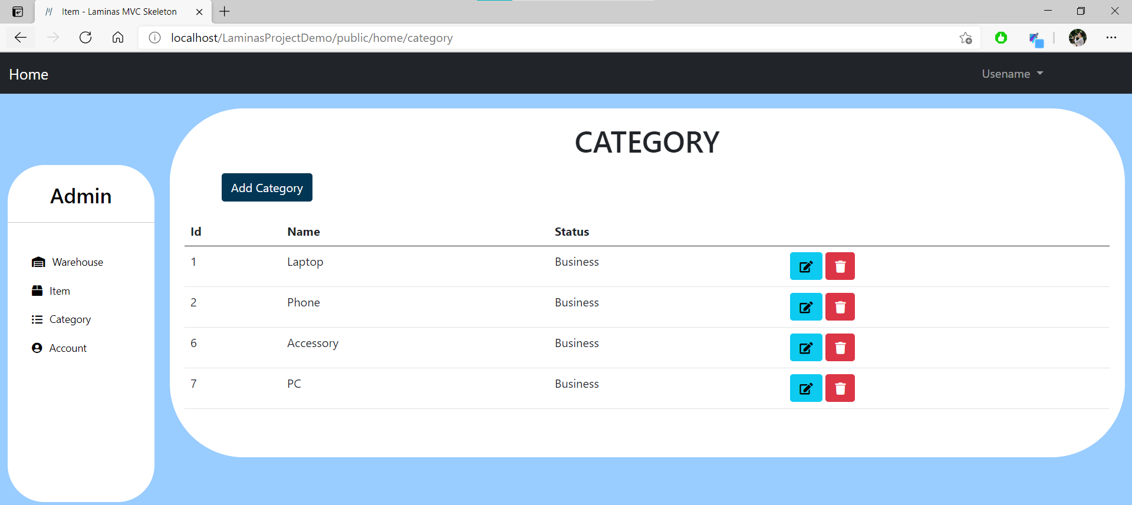

#### Hình 2.33: Trang quản lý Danh mục (Category)

* Cho phép người dùng có thể Thêm, Sửa, Xóa 1 danh mục.

1. **Quản lý Sản phẩm (Item)**

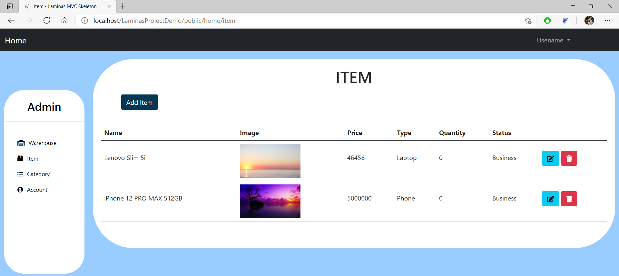

Hình 2.34: Trang quản lý Sản phẩm (Item)

* Cho phép người dùng có thể Thêm, Sửa, Xóa 1 sản phẩm.

1. **Quản lý Kho (Warehouse).**

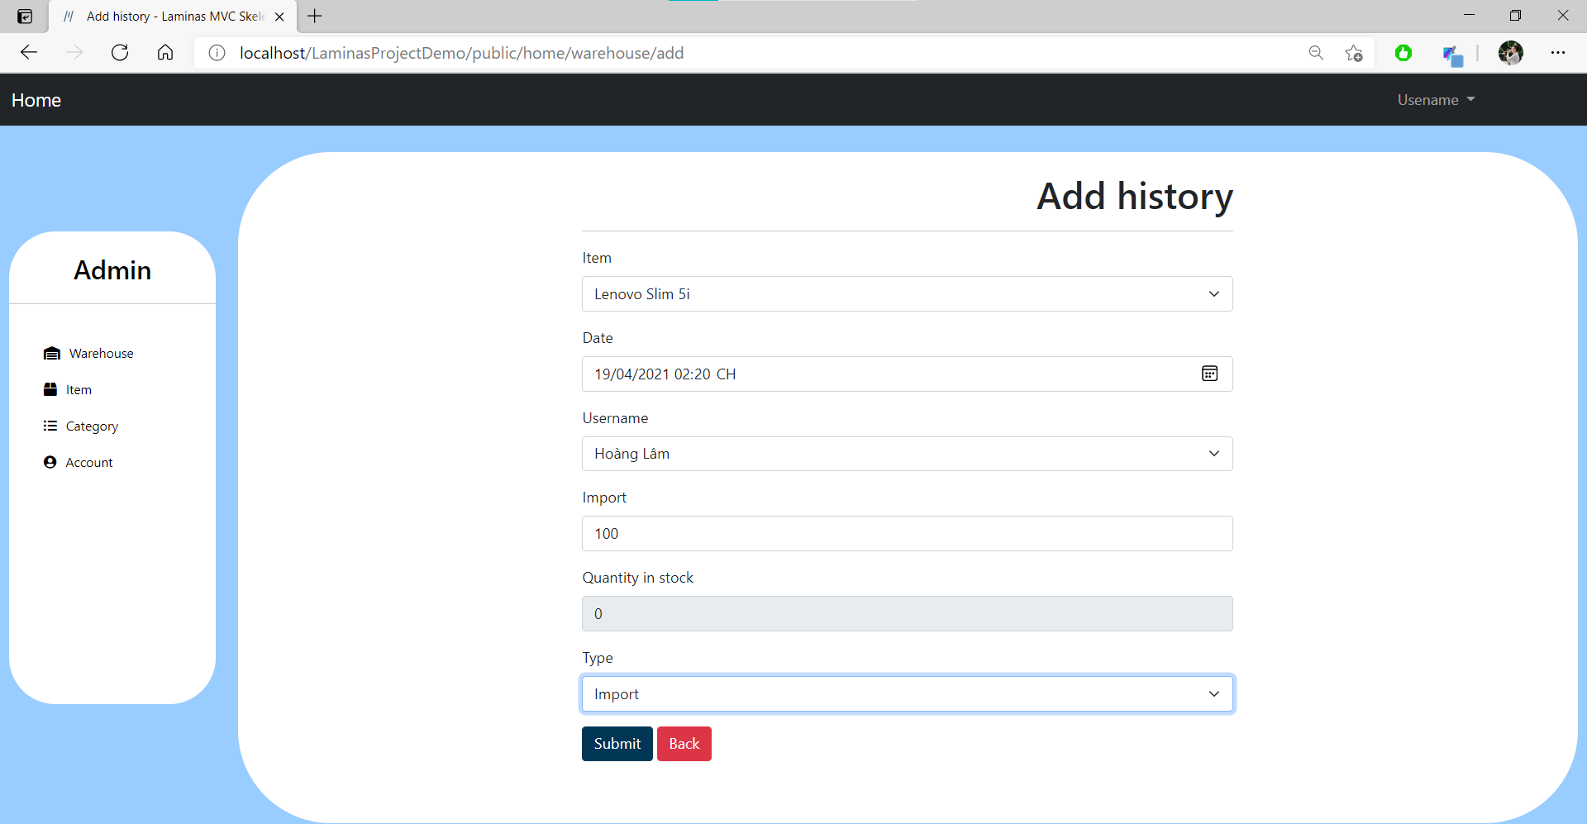

#### Hình 2.34: Nhập Sản phẩm vào kho

* Nhập sản phẩm “Lenovo Slim 5i” với số lượng 100 vào kho.

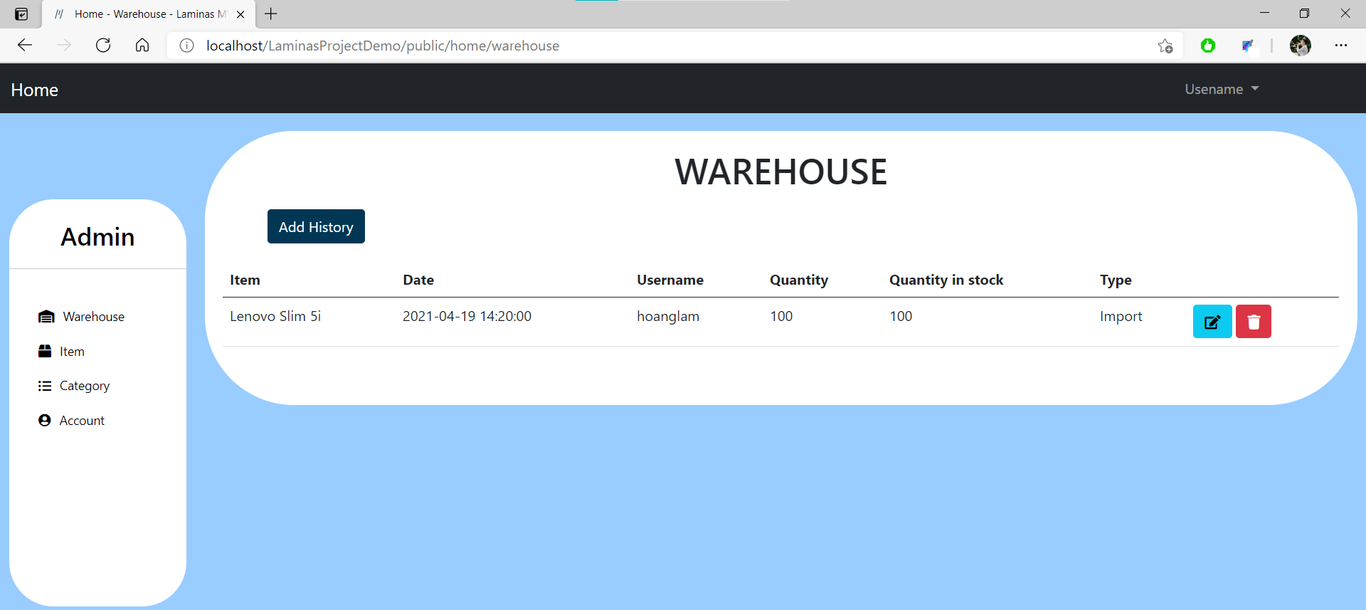

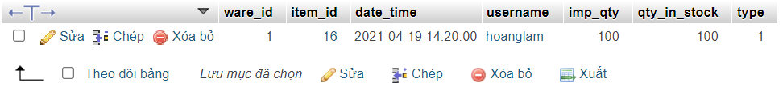

#### Hình 2.35: Nhập sản phẩm vào kho thành công

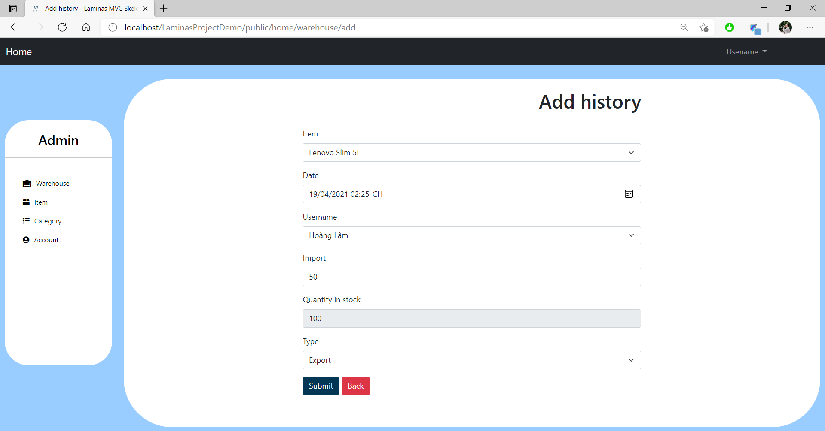

#### Hình 2.36: Xuất sản phẩm từ kho

* Xuất kho cho sản phẩm “Lenovo Slim 5i” với số lượng 50.

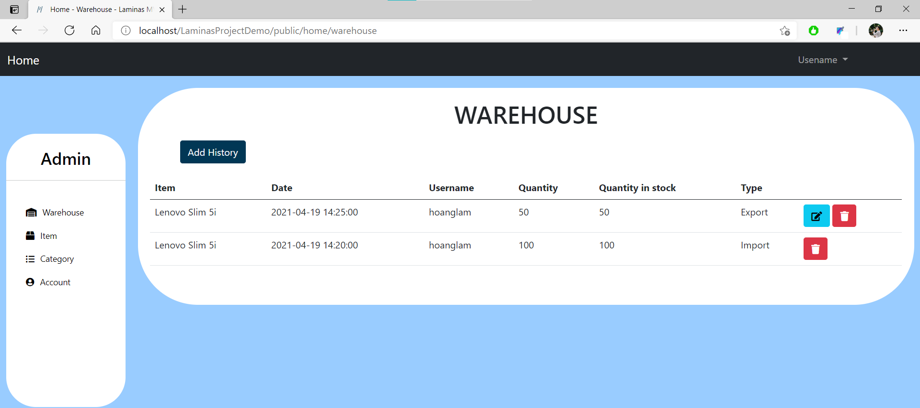

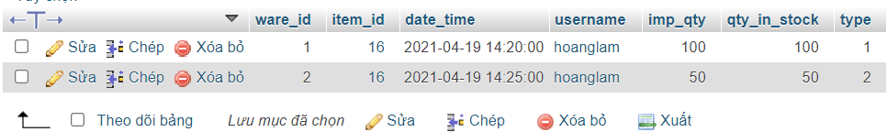

#### Hình 2.37: Xuất sản phẩm thành công

* Lưu lại lịch sử nhập/xuất.

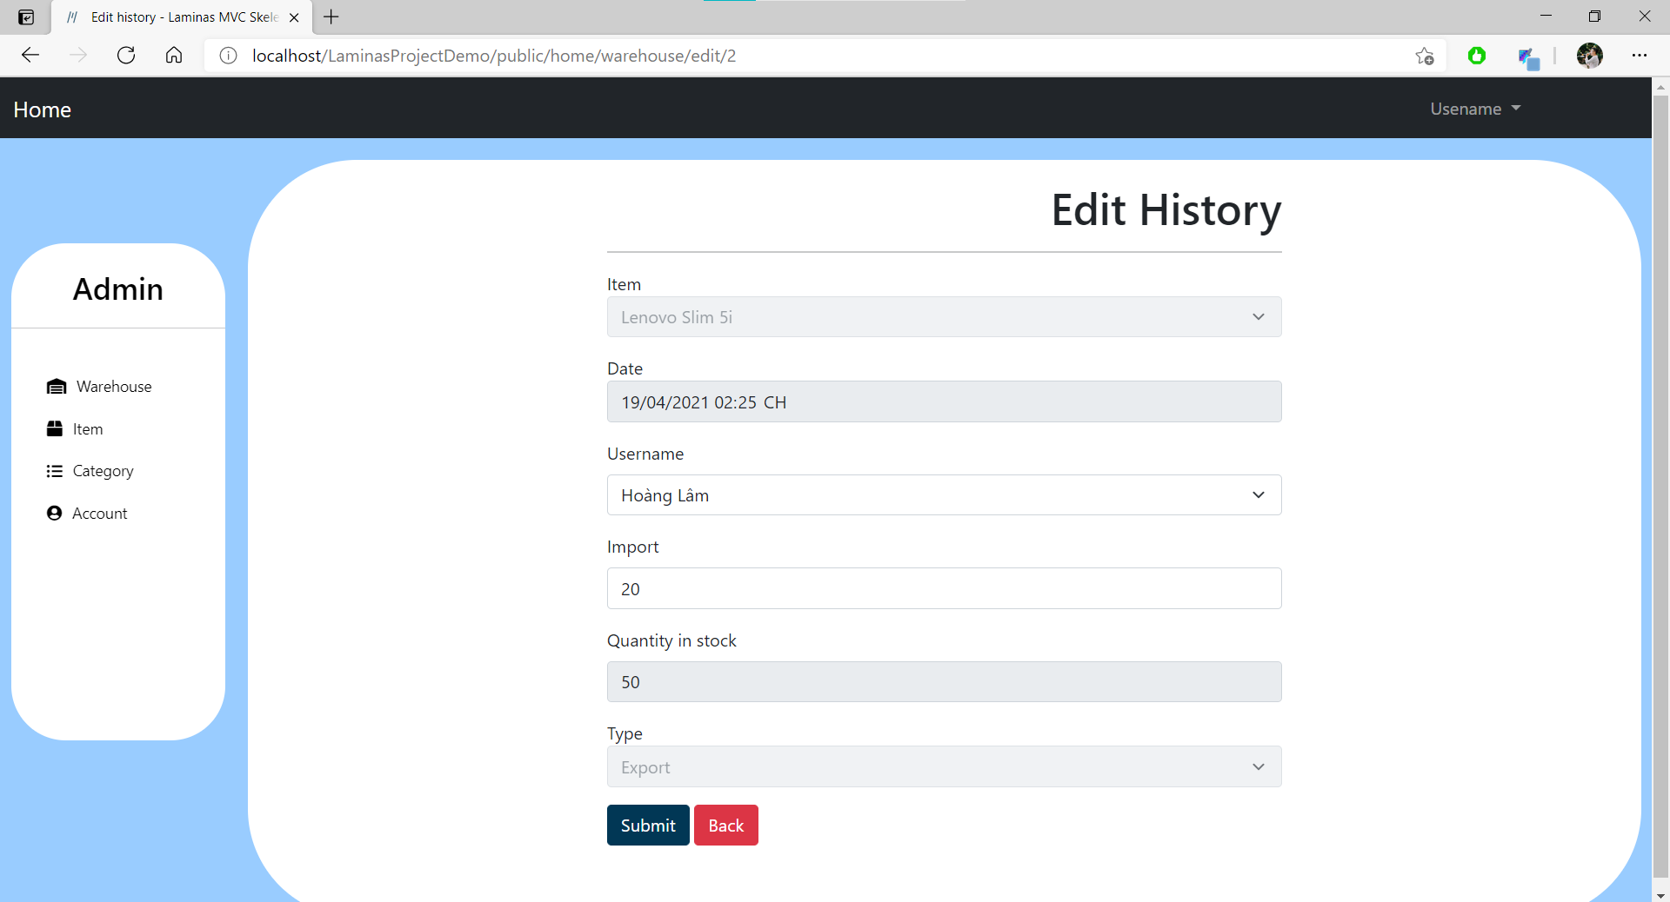

#### Hình 2.38: Chỉnh sửa số lượng xuất kho

* Khi nhập/xuất kho có thể người dùng nhập sai số lượng nên cho phép người dùng chỉnh sửa lại số lượng và đồng thời cập nhật lại số lượng trong CSDL.
* Chỉnh sửa số lượng xuất là 20 thay vì ban đầu là 50.

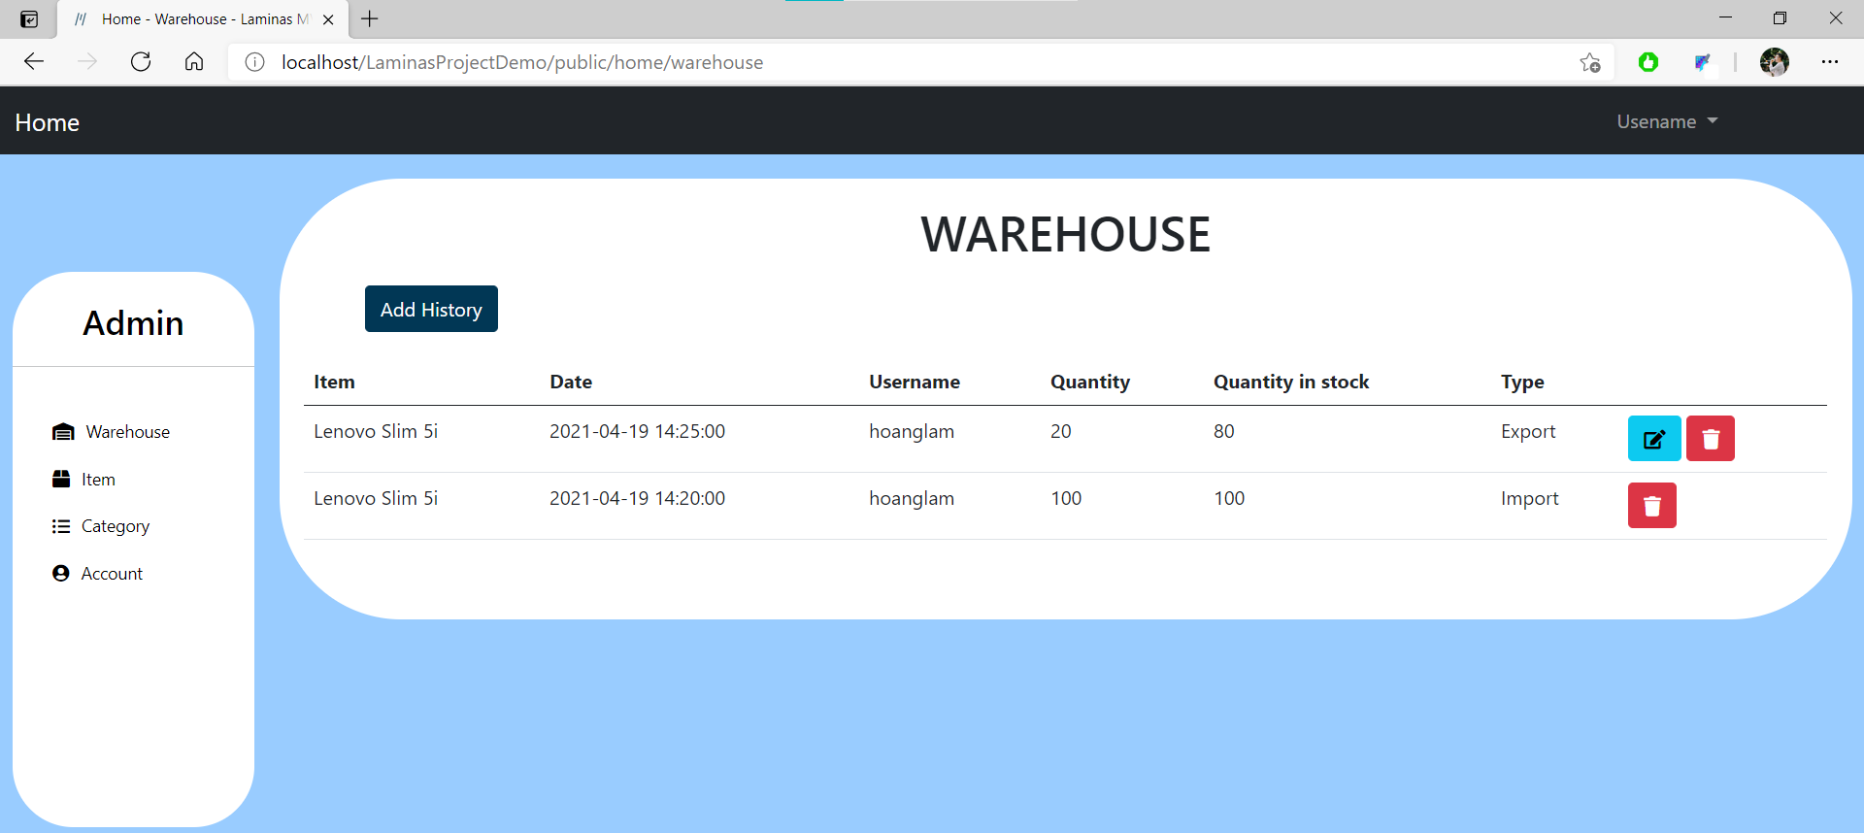

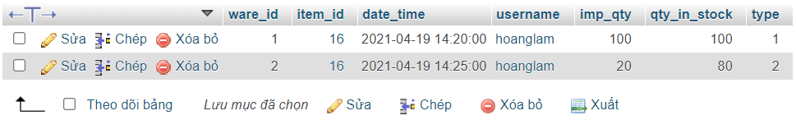

#### Hình 2.39: Chỉnh sửa số lượng xuất kho thành công

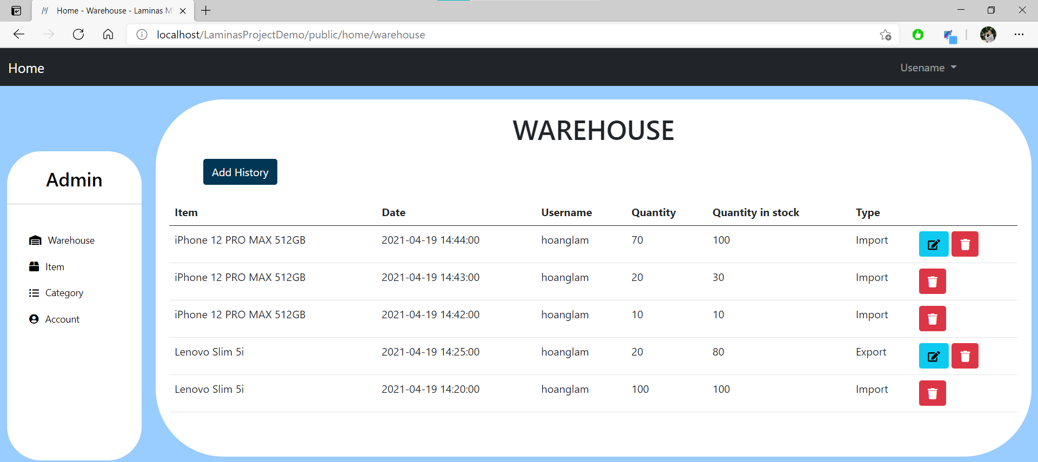

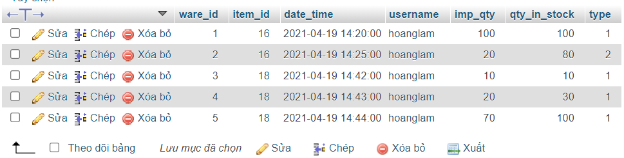

#### Hình 2.40: Thêm các bản ghi vào bảng kho

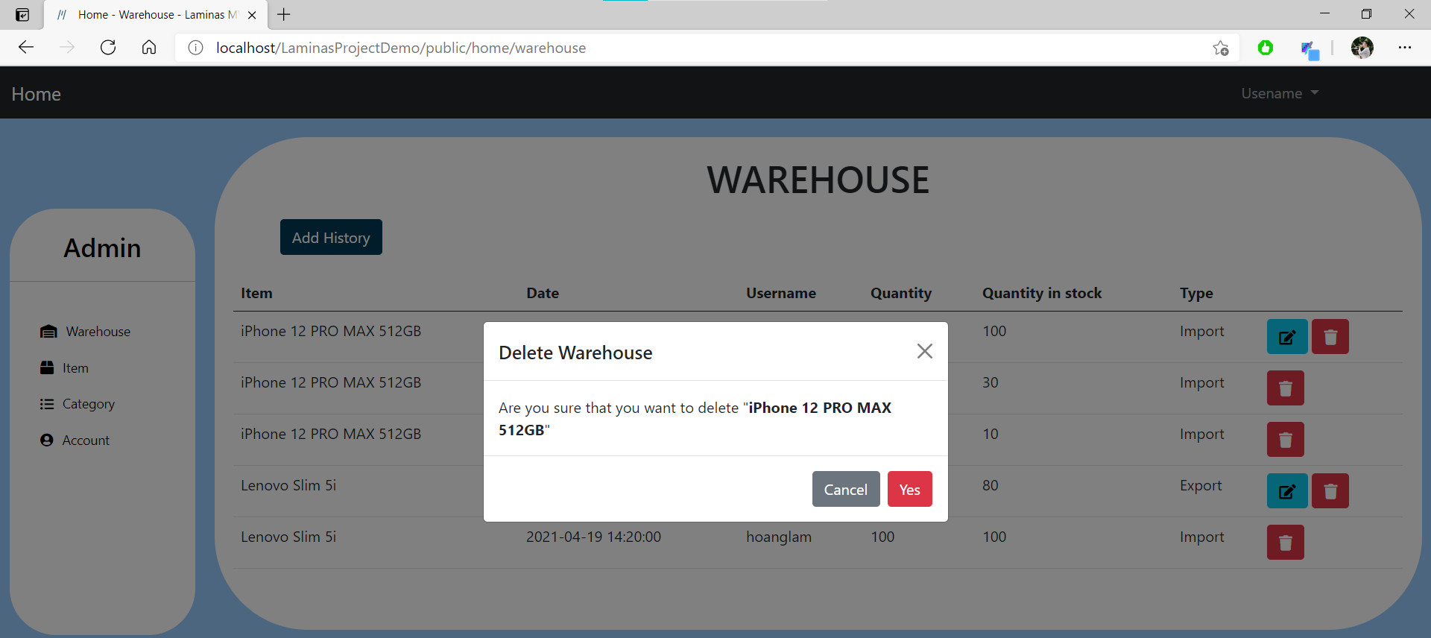

#### Hình 2.41: Xóa sản phẩm trong kho

* Khi xóa bản ghi của sản phẩm có thời gian lập cũ thì chỉ xóa dòng hiện tại. Nếu xóa bản ghi của sản phẩm có thời gian lập mới nhất thì xóa sản phẩm khỏi kho và cập nhật số lượng của sản phẩm lại bằng 0.

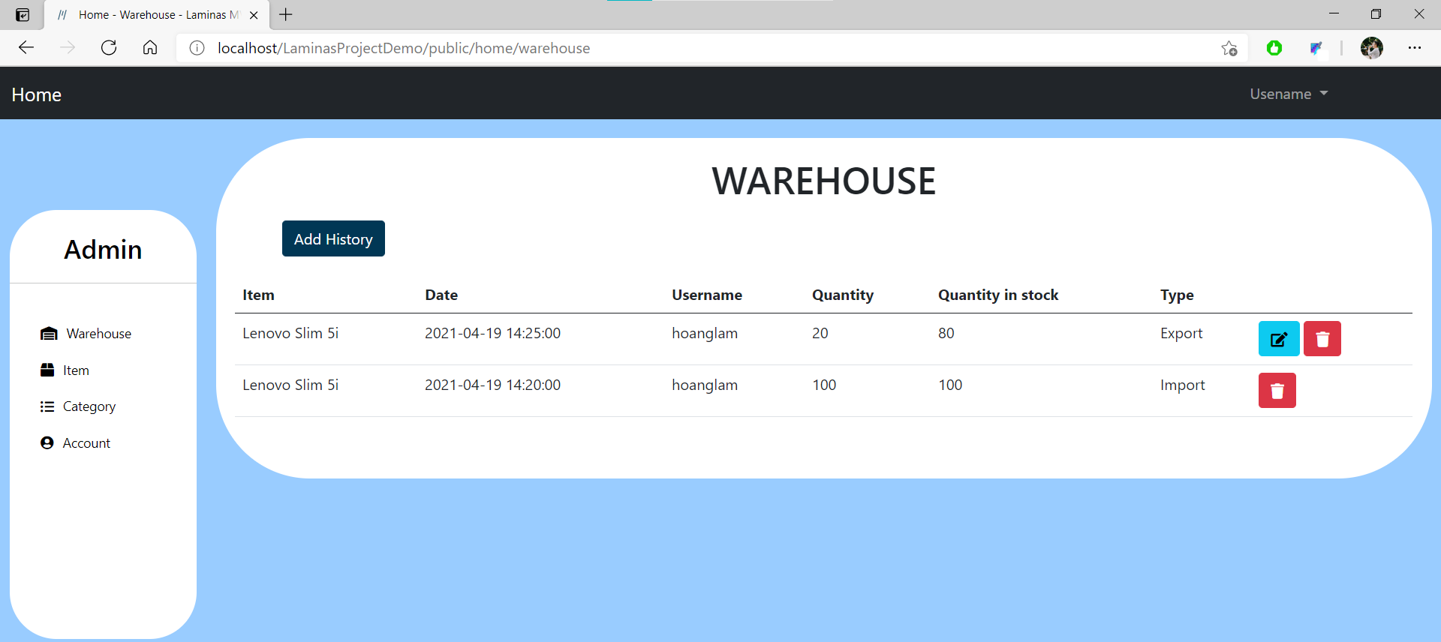

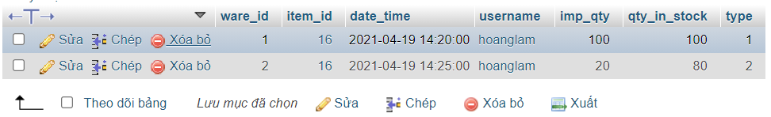

#### Hình 2.42: Xóa sản phẩm trong kho thành công

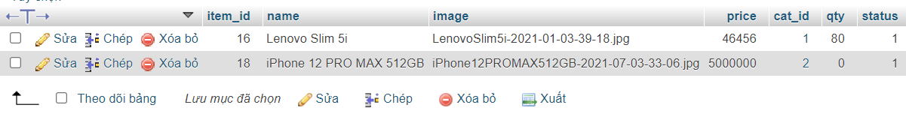

#### Hình 2.42: Cập nhật số lượng của sản phẩm

* Sau khi xóa sản phẩm trong kho, cập nhật số lượng của sản phẩm đó bằng 0 trong bảng Item.

### Lắp máy tính cho phòng học ở trường THPT Lý Thái Tổ - Bình Dương

* **Mô tả**
  + Thực hiện lắp máy tính cho 2 phòng tin học.
* **Chi tiết công việc**
* Vận chuyển CPU, màn hình, bàn phím, chuột,… từ kho lên phòng học.
* Mỗi phòng có từ 49 máy.
* Mở hộp và tiến hành lắp máy lên các dãy bàn.
* Bố trí dây điện gọn gàng.
* Khởi động và kiểm tra máy.

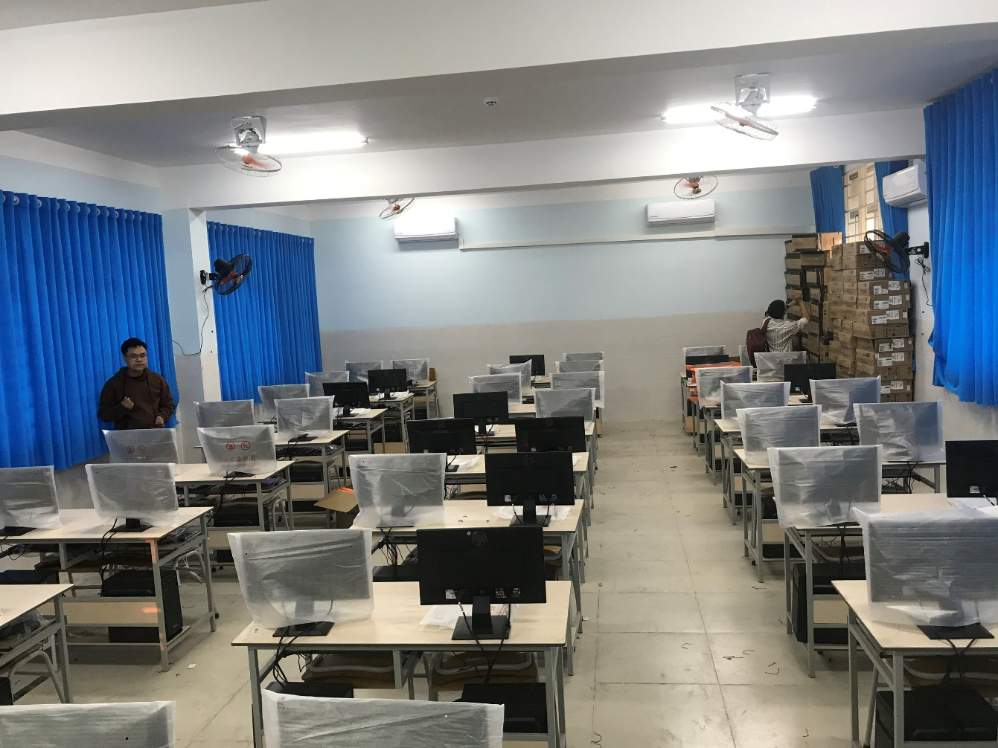

#### Hình 2.43: Phòng tin học sau khi đã lắp máy

# CHƯƠNG 3: TỔNG KẾT

## Những điều đạt được

Tuy thời gian thực tập tại công ty TNHH Anta6 không nhiều nhưng cũng đã để lại trong em rất nhiều điều giá trị quý báu cho hành trang sau này. Được sự giúp đỡ rất tận tình của các anh ở công ty, đặc biệt là anh Nguyễn Đình Trọng, quý thầy cô, gia đình, bạn bè trong suốt thời gian thực tập cùng với sự nỗ lực của bản thân. Chính vì vậy quá trình thực tập cũng đạt được các điểm đáng chú ý sau:

* Tiếp xúc và làm quen với môi trường làm việc thực tế. Vận dụng các kiến thức cơ bản đã học ở trường trong quá trình thực tập.
* Nâng cao kỹ năng giao tiếp với đồng nghiệp, với cấp trên.
* Hiểu và học kinh nghiệm làm việc nhóm để nâng cao hiệu quả trong công việc.
* Đáp ứng và thực hiện đúng yêu cầu công việc được giao.
* Nghiêm chỉnh chấp hành nội quy của đơn vị thực tập.
* Tạo sự nhanh nhẹn, chủ động hơn trong công việc đối với bản thân em.

## Những điều chưa đạt được và khó khăn

Công việc ở công ty cũng không đòi hỏi quá nhiều về kiến thức chuyên sâu về ngành tin học. Đơn vị thực tập chủ yếu kinh doanh các mặt hàng điện máy, cung cấp các thiết bị Camera, Access Point, Access Control,…

## Bài học kinh nghiệm

Để làm tốt công việc nói chung và ngành công nghệ thông tin nói riêng, điều cần không chỉ có kiến thức trên nền lý thuyết mà cần phải có kinh nghiệm thực tế. Nhưng có kiến thức không thì vẫn không đủ cho bản thấn, nó chỉ chiếm 30% ( kiến thức vững ) còn 70% còn lại là những kỹ năng mềm như: kỹ năng giao tiếp, kỹ năng làm việc nhóm,…. Đối chiếu giữa lý thuyết với thực tế bên ngoài, giúp em cũng cố kiến thức bản thân, có cái nhìn sâu rộng hơn về ngành em đang học, cùng nhiều điều bổ ích cho công việc trong tương lai sau khi tốt nghiệp ra trường.

Mỗi một công việc không chỉ đòi hỏi về mặt lý thuyết. Khi đi thực tập ở công ty TNHH ANTA6 em thấy việc làm sao vận dụng kiến thức đã học để đem lại giá trị thực tế mới là quan trọng. Là một sinh viên chúng ta nên chủ động hơn trong công việc, tức là chúng ta đi tìm việc để làm chứ không phải để việc tìm chúng ta.

Trước khi bắt đầu một công việc, một dự án nào đó, điều đầu tiên và cần thiết nhất đó chính là phân tích thật kỹ các yêu cầu, các đặc tả của công việc, dự án đó. Vẽ ra một “lịch trình”, “con đường đi” sao cho vấn đề được giải quyết một cách tốt nhất. Sau đó mỗi thành viên trong nhóm cùng thống nhất với nhau làm việc dựa theo những nguyên tắc, quy tắc mà nhóm đã họp và bàn bạc từ trước. Sự thống nhất giữa các thành viên trong nhóm đặt lên hàng đầu. Có như thế thì thành quả, sản phẩm làm ra sẽ được hoàn thiện và có chất lượng tốt nhất.